II. PHÂN TÍCH (THIẾT KẾ LOGIC)

II.1. Phạm vi hệ thống công nghệ
Hệ thống quản lý và điều phối nguồn lực dự án của Lạc Việt Consulting hỗ trợ toàn bộ quá trình từ xác định nhu cầu nguồn lực đến theo dõi và dự báo cung – cầu. Phạm vi gồm 9 chức năng cấp vùng (UC-01 đến UC-09), tương ứng các vùng nghiệp vụ V2–V10 của Phần I, và 28 chức năng con. Tác nhân gồm PM, RM, Nguồn lực, Tài chính, PMO/Quản lý danh mục và CEO/Managing Director.
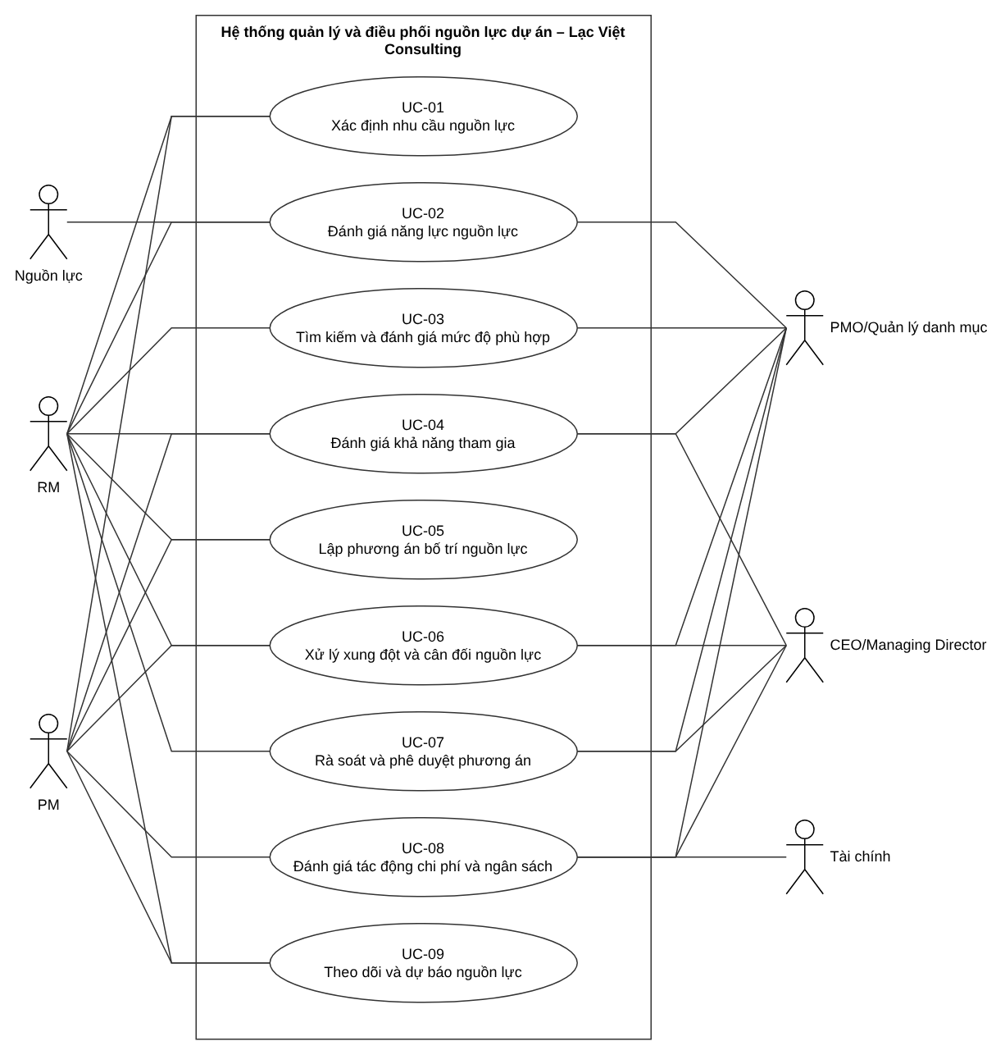
Hình II.1-1. Sơ đồ ca sử dụng tổng quát.
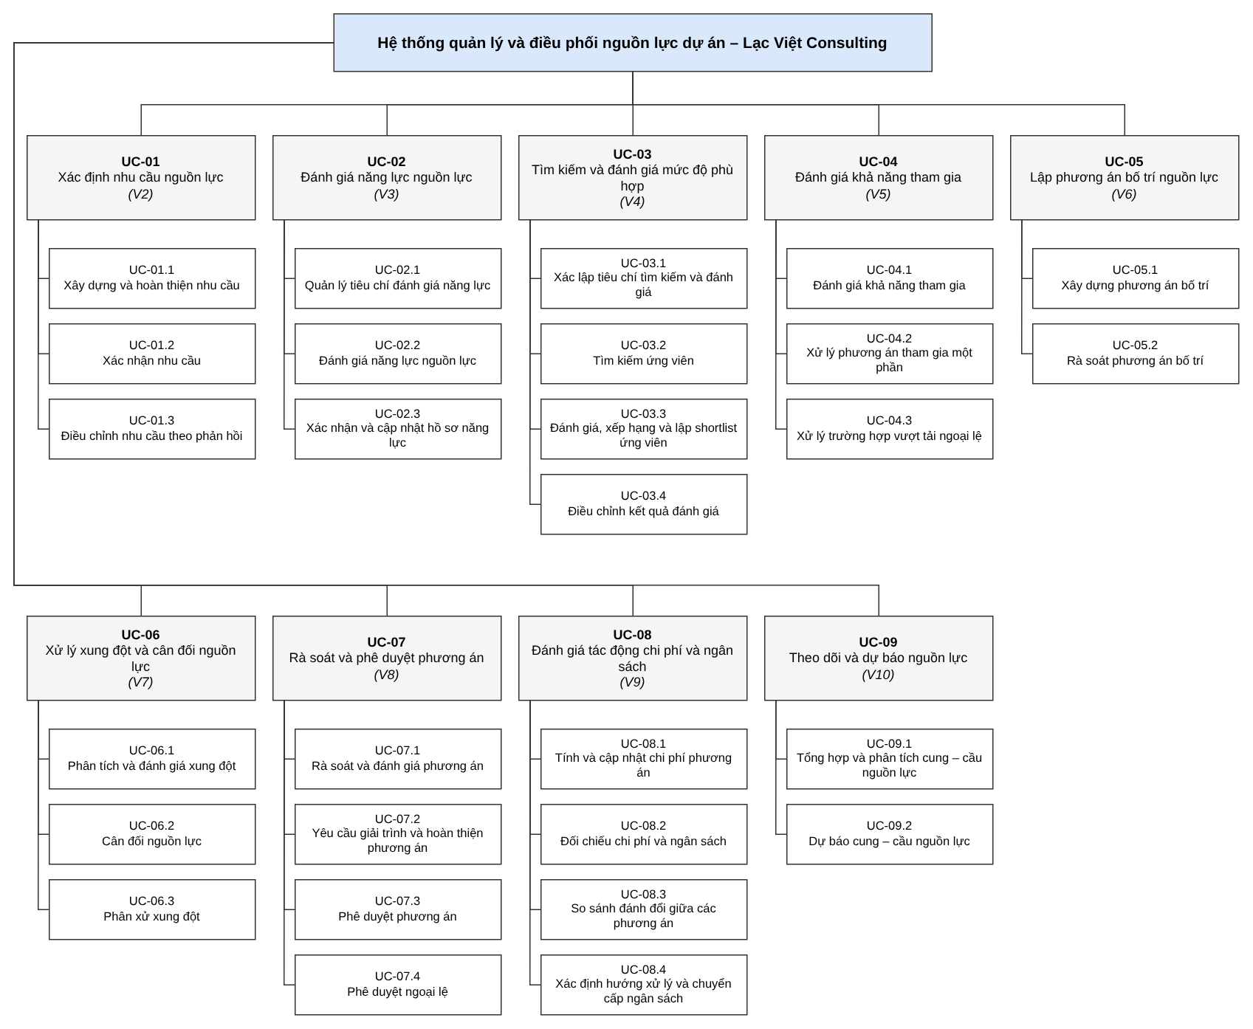
Hình II.1-2. Sơ đồ phân cấp chức năng.
Bảng II.1-1 liệt kê 28 chức năng con. 12 ca sử dụng trọng tâm được đặc tả đầy đủ kèm sơ đồ hoạt động; các ca sử dụng còn lại được mô tả bằng FDS tóm tắt.
Bảng II.1-1. Danh sách chức năng con.
Vùng | Mã | Chức năng | Tác nhân | Chức năng Phần I | Mức đặc tả
V2 | UC-01.1 | Xây dựng và hoàn thiện nhu cầu | PM | CN-01–09, 11 | Đặc tả đầy đủ, AD
V2 | UC-01.2 | Xác nhận nhu cầu | RM | CN-12–14, 16 | Đặc tả đầy đủ, AD
V2 | UC-01.3 | Điều chỉnh nhu cầu theo phản hồi | PM | CN-10, 15, 17 | Đặc tả đầy đủ, AD
V3 | UC-02.1 | Quản lý tiêu chí đánh giá năng lực | RM, PMO | CN-18–19 | Đặc tả đầy đủ, AD
V3 | UC-02.2 | Đánh giá năng lực nguồn lực | RM, Nguồn lực | CN-20–27 | FDS tóm tắt
V3 | UC-02.3 | Xác nhận và cập nhật hồ sơ năng lực | RM, PMO | CN-28–30 | FDS tóm tắt
V4 | UC-03.1 | Xác lập tiêu chí tìm kiếm và đánh giá | RM | CN-31–32 | FDS tóm tắt
V4 | UC-03.2 | Tìm kiếm ứng viên | RM | CN-33 | FDS tóm tắt
V4 | UC-03.3 | Đánh giá, xếp hạng và lập shortlist ứng viên | RM, PMO | CN-34–42, 44–46 | Đặc tả đầy đủ, AD
V4 | UC-03.4 | Điều chỉnh kết quả đánh giá | RM, PMO | CN-43 | FDS tóm tắt
V5 | UC-04.1 | Đánh giá khả năng tham gia | RM, PM | CN-47–52, 55, 58–59, 127 | Đặc tả đầy đủ, AD
V5 | UC-04.2 | Xử lý phương án tham gia một phần | RM, PM | CN-53–54 | FDS tóm tắt
V5 | UC-04.3 | Xử lý trường hợp vượt tải ngoại lệ | RM, PMO, CEO | CN-56–57 | FDS tóm tắt
V6 | UC-05.1 | Xây dựng phương án bố trí | RM | CN-60–68; 73 theo trạng thái | Đặc tả đầy đủ, AD
V6 | UC-05.2 | Rà soát phương án bố trí | PM, RM | CN-69–72; tham chiếu 73 | FDS tóm tắt
V7 | UC-06.1 | Phân tích và đánh giá xung đột | RM, PM | CN-74–77; 87–88 dùng chung | FDS tóm tắt
V7 | UC-06.2 | Cân đối nguồn lực | RM, PM | CN-78–82, 86; 87–88 dùng chung | Đặc tả đầy đủ, AD
V7 | UC-06.3 | Phân xử xung đột | RM, PMO, CEO | CN-83–85; 87–88 dùng chung | FDS tóm tắt
V8 | UC-07.1 | Rà soát và đánh giá phương án | PMO, CEO | CN-89–94 | Đặc tả đầy đủ, AD
V8 | UC-07.2 | Yêu cầu giải trình và hoàn thiện phương án | PMO, RM | CN-95–96; tham chiếu 101 | FDS tóm tắt
V8 | UC-07.3 | Phê duyệt phương án | PMO, CEO | CN-97, 99–102 | FDS tóm tắt
V8 | UC-07.4 | Phê duyệt ngoại lệ | PMO, CEO | CN-98; kết quả theo 99–102 | FDS tóm tắt
V9 | UC-08.1 | Tính và cập nhật chi phí phương án | PM, Tài chính | CN-103–107 | Đặc tả đầy đủ, AD
V9 | UC-08.2 | Đối chiếu chi phí và ngân sách | PM, Tài chính | CN-108–109 | FDS tóm tắt
V9 | UC-08.3 | So sánh đánh đổi giữa các phương án | PM | CN-110 | FDS tóm tắt
V9 | UC-08.4 | Xác định hướng xử lý và chuyển cấp ngân sách | PM, PMO, CEO | CN-111–112, 128–129 | FDS tóm tắt
V10 | UC-09.1 | Tổng hợp và phân tích cung – cầu nguồn lực | RM, PM | CN-113–115, 120–124 | Đặc tả đầy đủ, AD
V10 | UC-09.2 | Dự báo cung – cầu nguồn lực | RM | CN-116–119, 125–126 | Đặc tả đầy đủ, AD

II.2. Mô hình hóa chức năng của hệ thống công nghệ
Mỗi vùng gồm sơ đồ ca sử dụng chi tiết, FDS tóm tắt cho các ca sử dụng không trọng tâm, đặc tả đầy đủ và sơ đồ hoạt động cho ca sử dụng trọng tâm.

II.2.1. V2 — Xác định nhu cầu nguồn lực
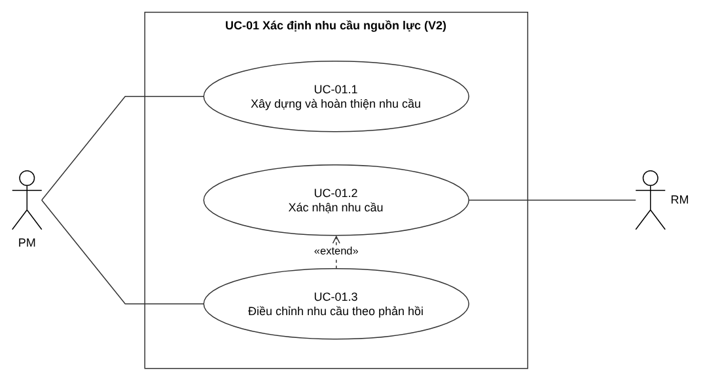
Hình II.2-1. Sơ đồ ca sử dụng UC-01 Xác định nhu cầu nguồn lực.

UC-01.1 Xây dựng và hoàn thiện nhu cầu (ca sử dụng trọng tâm)
[Cần bổ sung — V2a – Nguyễn Thị Thùy Linh] Chèn đặc tả và sơ đồ hoạt động đã sửa theo bảng V2a của file II2_YEU_CAU_SUA_THEO_VUNG. Chỉ chèn khi mọi dòng của bảng đạt tiêu chí.
Thành phần | Nội dung
Tên ca sử dụng | Xây dựng và hoàn thiện nhu cầu
ID | UC-01.1
Tác nhân liên quan | PM
Phạm vi (theo bảng II.1) | Xác định và hoàn thiện nhu cầu theo loại/vị trí, giai đoạn và mức tham gia; chuyển RM xem xét.
Mục tiêu | [Cần bổ sung]
Sự kiện kích hoạt | [Cần bổ sung]
Tiền điều kiện | [Cần bổ sung]
Hậu điều kiện | [Cần bổ sung]
Luồng chính | [Cần bổ sung]
Luồng thay thế | [Cần bổ sung]
Luồng ngoại lệ | [Cần bổ sung]
Quy tắc nghiệp vụ | [Cần bổ sung]
Truy vết | I FINAL CN-01–09, 11

[Cần bổ sung — V2a – Nguyễn Thị Thùy Linh] Sơ đồ hoạt động UC-01.1 Xây dựng và hoàn thiện nhu cầu: chèn PNG xuất từ AD_UC-01.1.drawio.

UC-01.2 Xác nhận nhu cầu (ca sử dụng trọng tâm)
[Cần bổ sung — V2b – Nguyễn Tuấn Long] Chèn đặc tả và sơ đồ hoạt động đã sửa theo bảng V2b của file II2_YEU_CAU_SUA_THEO_VUNG. Chỉ chèn khi mọi dòng của bảng đạt tiêu chí.
Thành phần | Nội dung
Tên ca sử dụng | Xác nhận nhu cầu
ID | UC-01.2
Tác nhân liên quan | RM
Phạm vi (theo bảng II.1) | Xem xét, xác nhận hoặc trả PM bổ sung; bàn giao nhu cầu đã xác nhận.
Mục tiêu | [Cần bổ sung]
Sự kiện kích hoạt | [Cần bổ sung]
Tiền điều kiện | [Cần bổ sung]
Hậu điều kiện | [Cần bổ sung]
Luồng chính | [Cần bổ sung]
Luồng thay thế | [Cần bổ sung]
Luồng ngoại lệ | [Cần bổ sung]
Quy tắc nghiệp vụ | [Cần bổ sung]
Truy vết | I FINAL CN-12–14, 16

[Cần bổ sung — V2b – Nguyễn Tuấn Long] Sơ đồ hoạt động UC-01.2 Xác nhận nhu cầu: chèn PNG xuất từ AD_UC-01.2.drawio.

UC-01.3 Điều chỉnh nhu cầu theo phản hồi (ca sử dụng trọng tâm)
[Cần bổ sung — V2b – Nguyễn Tuấn Long] Chèn đặc tả và sơ đồ hoạt động đã sửa theo bảng V2b của file II2_YEU_CAU_SUA_THEO_VUNG. Chỉ chèn khi mọi dòng của bảng đạt tiêu chí.
Thành phần | Nội dung
Tên ca sử dụng | Điều chỉnh nhu cầu theo phản hồi
ID | UC-01.3
Tác nhân liên quan | PM
Phạm vi (theo bảng II.1) | Xem phản hồi RM/V4/V10, điều chỉnh nhu cầu và gửi RM xem xét lại.
Mục tiêu | [Cần bổ sung]
Sự kiện kích hoạt | [Cần bổ sung]
Tiền điều kiện | [Cần bổ sung]
Hậu điều kiện | [Cần bổ sung]
Luồng chính | [Cần bổ sung]
Luồng thay thế | [Cần bổ sung]
Luồng ngoại lệ | [Cần bổ sung]
Quy tắc nghiệp vụ | [Cần bổ sung]
Truy vết | I FINAL CN-10, 15, 17

[Cần bổ sung — V2b – Nguyễn Tuấn Long] Sơ đồ hoạt động UC-01.3 Điều chỉnh nhu cầu theo phản hồi: chèn PNG xuất từ AD_UC-01.3.drawio.

II.2.2. V3 — Đánh giá năng lực nguồn lực
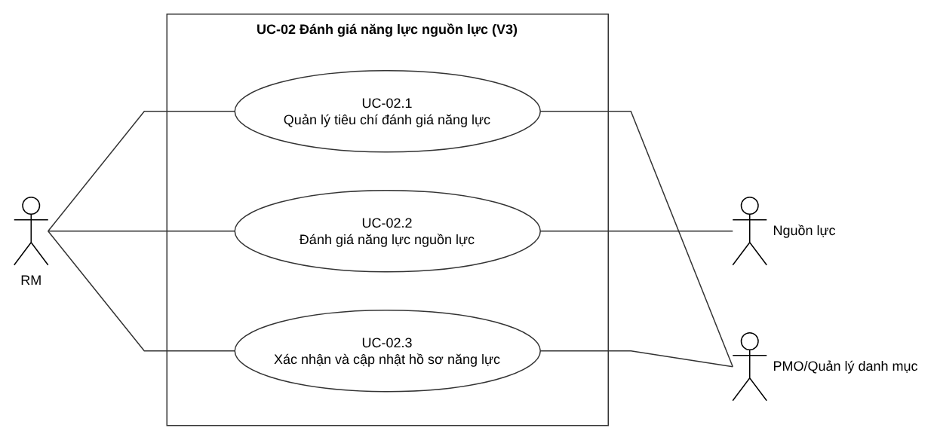
Hình II.2-2. Sơ đồ ca sử dụng UC-02 Đánh giá năng lực nguồn lực.

UC-02.1 Quản lý tiêu chí đánh giá năng lực (ca sử dụng trọng tâm)
[Cần bổ sung — V3 – Lê Hoài Linh] Chèn đặc tả và sơ đồ hoạt động đã sửa theo bảng V3 của file II2_YEU_CAU_SUA_THEO_VUNG. Chỉ chèn khi mọi dòng của bảng đạt tiêu chí.
Thành phần | Nội dung
Tên ca sử dụng | Quản lý tiêu chí đánh giá năng lực
ID | UC-02.1
Tác nhân liên quan | RM, PMO
Phạm vi (theo bảng II.1) | Duy trì kỹ năng, tiêu chí, thang 5 mức; tiêu chí tạm chỉ dùng sau PMO duyệt.
Mục tiêu | [Cần bổ sung]
Sự kiện kích hoạt | [Cần bổ sung]
Tiền điều kiện | [Cần bổ sung]
Hậu điều kiện | [Cần bổ sung]
Luồng chính | [Cần bổ sung]
Luồng thay thế | [Cần bổ sung]
Luồng ngoại lệ | [Cần bổ sung]
Quy tắc nghiệp vụ | [Cần bổ sung]
Truy vết | I FINAL CN-18–19

[Cần bổ sung — V3 – Lê Hoài Linh] Sơ đồ hoạt động UC-02.1 Quản lý tiêu chí đánh giá năng lực: chèn PNG xuất từ AD_UC-02.1.drawio.

UC-02.2 Đánh giá năng lực nguồn lực (FDS tóm tắt)
Thành phần | Nội dung
Tên ca sử dụng | Đánh giá năng lực nguồn lực
ID | UC-02.2
Tác nhân liên quan | RM; Nguồn lực
Mục tiêu | Đánh giá từng kỹ năng, mức tin cậy, chứng chỉ và khoảng thiếu so với vai trò.
Tiền điều kiện | Có tiêu chí sử dụng được và nguồn lực cần đánh giá.
Luồng chính | 1. Nguồn lực khai báo kỹ năng, kinh nghiệm và chứng chỉ.  2. RM đối chiếu với tiêu chí đã xác lập, xác minh căn cứ và đánh giá từng kỹ năng theo thang 5 mức.  3. RM ghi mức thành thạo, trạng thái xác nhận và phần còn thiếu; hệ thống lưu kết quả.  4. RM đối chiếu yêu cầu vai trò, xác định mức đáp ứng/khoảng thiếu và chuyển kết quả sang UC-02.3.
Hậu điều kiện | Kết quả đánh giá và trạng thái năng lực
Luồng phụ | A1 tại bước 2: Thiếu căn cứ xác minh → ghi trạng thái Cần kiểm chứng và thông tin cần bổ sung; không công nhận là Đã xác nhận.
Luồng ngoại lệ | E1 tại bước 2: Chứng chỉ hết hiệu lực hoặc không phù hợp → không dùng làm căn cứ xác nhận; ghi nhận và yêu cầu căn cứ khác.
Ràng buộc nghiệp vụ (quy tắc nghiệp vụ) | QT-06–10; CN-20–27: phân biệt kỹ năng và mức thành thạo; căn cứ kinh nghiệm/chứng chỉ phải được xem xét. Tách tự khai, cần kiểm chứng, đã xác nhận và phần còn thiếu.  Truy vết: I FINAL CN-20–27

UC-02.3 Xác nhận và cập nhật hồ sơ năng lực (FDS tóm tắt)
Thành phần | Nội dung
Tên ca sử dụng | Xác nhận và cập nhật hồ sơ năng lực
ID | UC-02.3
Tác nhân liên quan | RM; PMO
Mục tiêu | Xác nhận kết quả, xử lý xác nhận cuối khi tranh chấp; lưu và tra cứu hồ sơ tập trung.
Tiền điều kiện | Có kết quả đánh giá và các căn cứ tương ứng.
Luồng chính | 1. RM xem kết quả và căn cứ đánh giá.  2. RM xác nhận các kết quả đủ cơ sở; trường hợp tranh chấp chuyển PMO xác nhận cuối.  3. Hệ thống ghi kết quả xác nhận theo từng kỹ năng và cập nhật hồ sơ năng lực tập trung.  4. RM hoặc người có quyền tra cứu hồ sơ; các vùng khác dùng chung kết quả.
Hậu điều kiện | Hồ sơ năng lực được cập nhật
Luồng phụ | A1 tại bước 2: Tranh chấp → PMO xem xét và ghi kết luận cuối; hệ thống lưu người xác nhận.
Luồng ngoại lệ | E1 tại bước 2: Chưa đủ thông tin → giữ phần chưa xác nhận, ghi yêu cầu bổ sung; không đồng nhất toàn bộ hồ sơ là đã xác nhận.
Ràng buộc nghiệp vụ (quy tắc nghiệp vụ) | QT-10–11; CN-28–30; PCN-02/08: xác nhận theo căn cứ, PMO xác nhận cuối khi tranh chấp; lưu hồ sơ tập trung và tra cứu theo quyền. Kết quả không phải quyết định phân công.  Truy vết: I FINAL CN-28–30

II.2.3. V4 — Tìm kiếm và đánh giá mức độ phù hợp
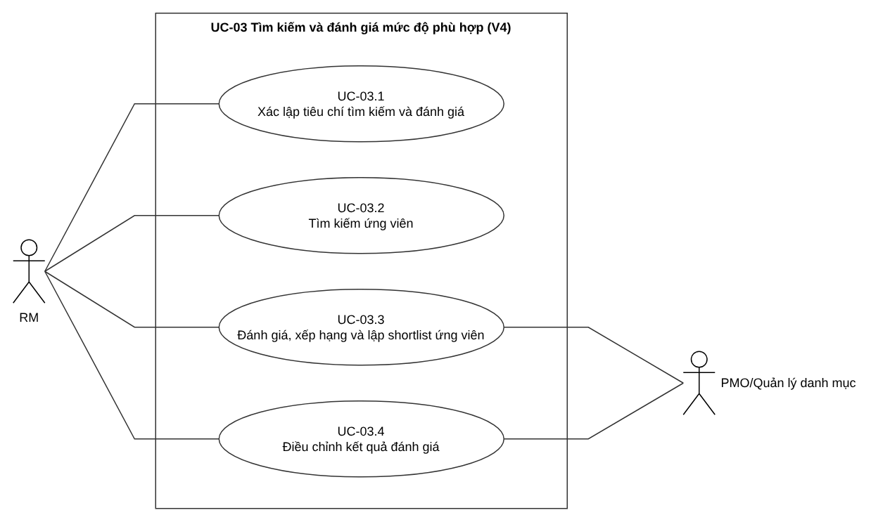
Hình II.2-3. Sơ đồ ca sử dụng UC-03 Tìm kiếm và đánh giá mức độ phù hợp.

UC-03.1 Xác lập tiêu chí tìm kiếm và đánh giá (FDS tóm tắt)
Thành phần | Nội dung
Tên ca sử dụng | Xác lập tiêu chí tìm kiếm và đánh giá
ID | UC-03.1
Tác nhân liên quan | RM
Mục tiêu | Tiếp nhận nhu cầu đã xác nhận; lập điều kiện, tiêu chí và trọng số riêng cho nhu cầu.
Tiền điều kiện | Nhu cầu đã được RM xác nhận.
Luồng chính | 1. RM chọn nhu cầu đã xác nhận.  2. RM xác định điều kiện bắt buộc, tiêu chí đánh giá và trọng số riêng cho nhu cầu.  3. Hệ thống kiểm tra, lưu bộ tiêu chí cùng phiên bản áp dụng.  4. RM sử dụng bộ tiêu chí để tìm kiếm và đánh giá ở UC-03.2/03.3.
Hậu điều kiện | Bộ tiêu chí phù hợp cho nhu cầu
Luồng phụ | A1 tại bước 2: Tiêu chí cần thay đổi → lưu phiên bản sử dụng cho lần đánh giá, không sửa mất căn cứ của kết quả cũ.
Luồng ngoại lệ | E1 tại bước 1: Nhu cầu chưa xác nhận → chưa thực hiện tìm kiếm/đánh giá.
Ràng buộc nghiệp vụ (quy tắc nghiệp vụ) | QT-12,16,19: nhu cầu phải đã xác nhận; tiêu chí/trọng số xác lập cho từng nhu cầu; lưu căn cứ và phiên bản dùng trong lần đánh giá.  Truy vết: I FINAL CN-31–32

UC-03.2 Tìm kiếm ứng viên (FDS tóm tắt)
Thành phần | Nội dung
Tên ca sử dụng | Tìm kiếm ứng viên
ID | UC-03.2
Tác nhân liên quan | RM
Mục tiêu | Tìm ứng viên theo thứ tự nội bộ, cộng tác viên/đối tác, tuyển ngoài; mở rộng khi nguồn trước không đủ.
Tiền điều kiện | Có nhu cầu đã xác nhận và bộ tiêu chí của nhu cầu.
Luồng chính | 1. RM chọn nhu cầu và bộ tiêu chí tìm kiếm.  2. RM tìm ứng viên từ nguồn nội bộ; hệ thống cung cấp hồ sơ tập trung.  3. Nếu chưa đủ ứng viên, RM mở rộng lần lượt sang cộng tác viên/đối tác rồi tuyển ngoài theo thứ tự nguồn.  4. Hệ thống lưu danh sách và căn cứ tìm kiếm; RM chuyển UC-03.3 đánh giá.
Hậu điều kiện | Danh sách ứng viên
Luồng phụ | A1 tại bước 3: Nguồn hiện tại chưa đủ → thử nguồn tiếp theo, không bỏ qua thứ tự ưu tiên.
Luồng ngoại lệ | E1 tại bước 3: Đã thử các cách vẫn không đáp ứng → RM ghi lý do và phản hồi V2 theo CN-46; không tạo shortlist rỗng như kết quả đạt.
Ràng buộc nghiệp vụ (quy tắc nghiệp vụ) | QT-12,16,18; CN-33,46: tìm theo thứ tự nội bộ → cộng tác viên/đối tác → tuyển ngoài; mở rộng khi chưa đủ, lưu căn cứ; phản hồi khi đã thử các cách vẫn không đáp ứng.  Truy vết: I FINAL CN-33

UC-03.3 Đánh giá, xếp hạng và lập shortlist ứng viên (ca sử dụng trọng tâm)
Đặc tả dưới đây lấy từ bài V4. Các ô đánh dấu đỏ còn phải sửa theo bảng V4 của file II2_YEU_CAU_SUA_THEO_VUNG.
Thành phần | Nội dung
Tên ca sử dụng | Đánh giá, xếp hạng và lập shortlist ứng viên
ID | UC-03.3
Mục tiêu | RM đánh giá mức độ phù hợp của các ứng viên đã tìm được theo điều kiện bắt buộc, tiêu chí và trọng số của nhu cầu, xếp hạng họ và lập shortlist gồm ứng viên chính và ứng viên thay thế.
Tác nhân chính | RM
Tác nhân phụ | PMO/Quản lý danh mục (phê duyệt miễn trừ điều kiện bắt buộc)
Sự kiện kích hoạt | RM bắt đầu đánh giá một danh sách ứng viên đã có từ UC-03.2 cho một nhu cầu nguồn lực.
Tiền điều kiện | (1) Nhu cầu ở trạng thái “đã xác nhận” (QT-12).  (2) Đã có bộ điều kiện bắt buộc, tiêu chí và trọng số cho nhu cầu (UC-03.1, QT-19).  (3) Đã có danh sách ứng viên (UC-03.2).  (4) Hồ sơ năng lực tập trung của V3 tra cứu được.
Hậu điều kiện (thành công) | Mỗi ứng viên có phân loại điều kiện bắt buộc; ứng viên đủ điều kiện có điểm từng tiêu chí, điểm tổng và thứ hạng; shortlist có ít nhất một ứng viên chính; tiêu chí, trọng số và kết quả của lần đánh giá được lưu (QT-16). Kết quả sẵn sàng cho UC-03.4 và bàn giao V5.
Hậu điều kiện (không có ứng viên đạt) | Phân loại và lý do loại được lưu; không lập shortlist. Mở rộng nguồn ứng viên thuộc UC-03.2.  [Cần bổ sung — V4: nhánh phản hồi V2 khi đã xét hết nguồn mà không có ứng viên (CN-46).]

Luồng chính
Bước | Tác nhân/Hệ thống | Mô tả
1 | RM | Chọn nhu cầu đã xác nhận và danh sách ứng viên cần đánh giá.
2 | Hệ thống | Kiểm tra tiền điều kiện; trình bày nhu cầu, danh sách ứng viên, điều kiện bắt buộc, tiêu chí, trọng số và thông tin năng lực của ứng viên từ hồ sơ năng lực tập trung.
3 | RM | Đối chiếu từng ứng viên với điều kiện bắt buộc của nhu cầu.
4 | Hệ thống | Ghi phân loại Đạt, Đạt có điều kiện hoặc Không đạt kèm lý do cho trường hợp Không đạt; cảnh báo kỹ năng chưa xác nhận hoặc quá hạn cập nhật.
5 | RM | Xác định tập ứng viên đủ điều kiện (Đạt, Đạt có điều kiện, hoặc được miễn trừ); ứng viên Không đạt không được miễn trừ bị loại khỏi đánh giá.
6 | RM | Chấm điểm từng tiêu chí cho ứng viên đủ điều kiện, có xem xét cảnh báo độ tin cậy của kỹ năng.
7 | Hệ thống | Tính điểm tổng theo trọng số của từng tiêu chí và xếp hạng ứng viên theo điểm tổng giảm dần; đồng hạng thì xếp theo thứ tự ưu tiên nguồn.
8 | RM | Lập shortlist: tối thiểu một ứng viên chính, khuyến nghị thêm một đến hai ứng viên thay thế.
9 | Hệ thống | Hiển thị mức đáp ứng và khoảng thiếu năng lực của từng ứng viên trong shortlist (CN-42, chỉ xem).
10 | RM | Rà soát kết quả đánh giá và xếp hạng, xác nhận hoàn tất.
11 | Hệ thống | Lưu tiêu chí, trọng số, điểm từng tiêu chí, điểm tổng, thứ hạng và shortlist của lần đánh giá.

Luồng thay thế và ngoại lệ
Mã | Tại bước | Điều kiện | Xử lý
A1 | 3 | Ứng viên có xung đột lợi ích với khách hàng. | RM loại ứng viên khỏi quá trình đánh giá và ghi lý do (CN-35, QT-14); ứng viên không vào các bước sau.
A2 | 4, 5 | Ứng viên Không đạt nhưng RM đề nghị miễn trừ. | RM ghi đề nghị miễn trừ kèm lý do; PMO/Quản lý danh mục phê duyệt hoặc từ chối (CN-37, QT-13). Được duyệt thì ứng viên được đánh dấu “miễn trừ” và vào chấm điểm; bị từ chối thì ứng viên bị loại.
A3 | 4 | Kỹ năng ứng viên chưa xác nhận hoặc đã quá 6 tháng kể từ lần đánh giá gần nhất. | Hệ thống cảnh báo; RM cân nhắc độ tin cậy khi chấm điểm (CN-36, QT-15).  [Cần sửa — V4: dẫn CN-20 cho mốc 6 tháng.]
A4 | 7 | Hai ứng viên bằng điểm tổng. | Xếp theo thứ tự ưu tiên nguồn: nhân sự nội bộ, cộng tác viên hoặc đối tác, tuyển ngoài (CN-40, QT-18).
A5 | 8 | Chỉ có một ứng viên đủ điều kiện. | Shortlist chỉ có một ứng viên chính; không có ứng viên thay thế (QT-17 chỉ khuyến nghị thêm).
E1 | 1, 2 | Nhu cầu chưa ở trạng thái “đã xác nhận”. | Hệ thống không cho đánh giá; UC kết thúc (QT-12).
E2 | 2 | Nhu cầu chưa có bộ điều kiện bắt buộc, tiêu chí, trọng số. | Hệ thống yêu cầu xác lập trước ở UC-03.1; UC kết thúc.
E3 | 5 | Không còn ứng viên đủ điều kiện. | Không lập shortlist; lưu phân loại và lý do loại; UC kết thúc.  [Cần bổ sung — V4: quay lại nguồn kế tiếp (UC-03.2, CN-33); hết nguồn thì phản hồi V2 (CN-46).]

Quy tắc nghiệp vụ và chức năng liên quan
ID | Nội dung | Vai trò trong UC
CN-34 | Đối chiếu điều kiện bắt buộc, phân loại, ghi lý do không đạt. | Bước 3, 4
CN-35 | Loại ứng viên xung đột lợi ích. | A1
CN-36 | Cảnh báo kỹ năng chưa xác nhận hoặc quá hạn. | A3
CN-37 | Đề nghị miễn trừ, PMO phê duyệt. | A2
CN-38 | Xem điểm từng tiêu chí và điểm tổng theo trọng số. | Bước 6, 7
CN-39 | Xếp hạng theo điểm phù hợp. | Bước 7
CN-40 | Xác định thứ tự giữa các ứng viên bằng điểm. | A4
CN-41 | Lập shortlist: tối thiểu một chính, khuyến nghị một đến hai thay thế. | Bước 8
CN-42 | Xem mức đáp ứng và khoảng thiếu năng lực (chỉ xem). | Bước 9
QT-12 | Chỉ nhu cầu “đã xác nhận” được đánh giá. | Tiền điều kiện, E1
QT-13 | Không đạt không vào shortlist chính, trừ miễn trừ có phê duyệt; miễn trừ phải có lý do và người phê duyệt. | A2
QT-14 | Xung đột lợi ích bị loại. | A1
QT-15 | Cảnh báo độ tin cậy kỹ năng khi quá thời hạn cập nhật.  [Cần sửa — V4: mốc 6 tháng dẫn CN-20.] | A3
QT-16 | Mỗi lần đánh giá lưu tiêu chí, trọng số, kết quả. | Bước 11
QT-17 | Shortlist tối thiểu một chính, khuyến nghị 1–2 thay thế. | Bước 8, A5
QT-18 | Thứ tự ưu tiên nguồn. | A4
QT-19 | Điểm phù hợp tính từ trọng số và điểm từng tiêu chí; không dùng bộ trọng số cố định. | Bước 6, 7
QT-20 | Khả năng tham gia và chi phí không thuộc đánh giá mức độ phù hợp. | Ngoài phạm vi UC

[Cần bổ sung — V4 – Nguyễn Hoàng Linh] Sơ đồ hoạt động UC-03.3: vẽ lại bằng draw.io (AD_UC-03.3.drawio), thêm nhánh CN-46 và nút merge trước quyết định “Còn ứng viên đủ điều kiện?”.

UC-03.4 Điều chỉnh kết quả đánh giá (FDS tóm tắt)
Thành phần | Nội dung
Tên ca sử dụng | Điều chỉnh kết quả đánh giá
ID | UC-03.4
Tác nhân liên quan | RM; PMO
Mục tiêu | Điều chỉnh xếp hạng/shortlist có lý do; chỉ có hiệu lực sau PMO phê duyệt.
Tiền điều kiện | Có kết quả đánh giá và lý do điều chỉnh.
Luồng chính | 1. RM chọn kết quả xếp hạng/shortlist cần điều chỉnh.  2. RM ghi nội dung điều chỉnh và lý do.  3. PMO xem xét và phê duyệt hoặc từ chối điều chỉnh thủ công.  4. Hệ thống lưu người duyệt, lý do và kết quả; chỉ áp dụng điều chỉnh khi được duyệt.
Hậu điều kiện | Kết quả điều chỉnh được duyệt và lưu vết
Luồng phụ | A1 tại bước 3: Không duyệt → giữ kết quả hiện có, ghi lý do.
Luồng ngoại lệ | E1 tại bước 2: Thiếu lý do hoặc chưa được duyệt → chưa thay kết quả có hiệu lực.
Ràng buộc nghiệp vụ (quy tắc nghiệp vụ) | QT-13,16; CN-43; PCN-07: mọi điều chỉnh thủ công có lý do, người duyệt và lưu vết. Chưa duyệt thì chưa thay kết quả có hiệu lực.  Truy vết: I FINAL CN-43

II.2.4. V5 — Đánh giá khả năng tham gia
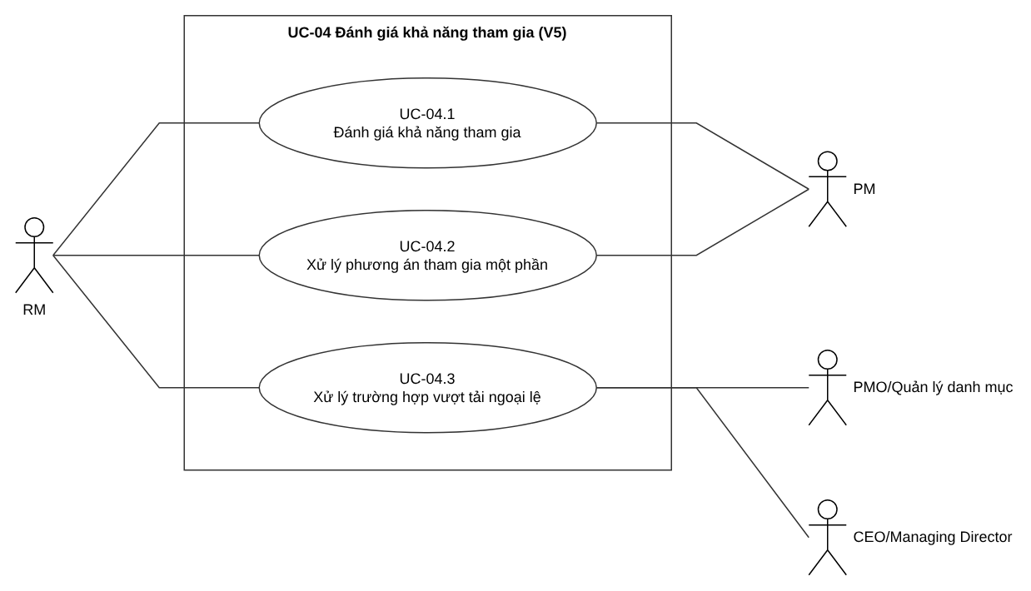
Hình II.2-4. Sơ đồ ca sử dụng UC-04 Đánh giá khả năng tham gia.

UC-04.1 Đánh giá khả năng tham gia (ca sử dụng trọng tâm)
[Cần bổ sung — V5 – Nguyễn Hoàng Khánh Linh] Chèn đặc tả và sơ đồ hoạt động đã sửa theo bảng V5 của file II2_YEU_CAU_SUA_THEO_VUNG. Chỉ chèn khi mọi dòng của bảng đạt tiêu chí.
Thành phần | Nội dung
Tên ca sử dụng | Đánh giá khả năng tham gia
ID | UC-04.1
Tác nhân liên quan | RM, PM
Phạm vi (theo bảng II.1) | PM gửi yêu cầu theo thời gian; RM đánh giá từng ứng viên, ghi trạng thái/căn cứ và chuyển đúng nơi.
Mục tiêu | [Cần bổ sung]
Sự kiện kích hoạt | [Cần bổ sung]
Tiền điều kiện | [Cần bổ sung]
Hậu điều kiện | [Cần bổ sung]
Luồng chính | [Cần bổ sung]
Luồng thay thế | [Cần bổ sung]
Luồng ngoại lệ | [Cần bổ sung]
Quy tắc nghiệp vụ | [Cần bổ sung]
Truy vết | I FINAL CN-47–52, 55, 58–59, 127

[Cần bổ sung — V5 – Nguyễn Hoàng Khánh Linh] Sơ đồ hoạt động UC-04.1 Đánh giá khả năng tham gia: chèn PNG xuất từ AD_UC-04.1.drawio.

UC-04.2 Xử lý phương án tham gia một phần (FDS tóm tắt)
Thành phần | Nội dung
Tên ca sử dụng | Xử lý phương án tham gia một phần
ID | UC-04.2
Tác nhân liên quan | RM; PM
Mục tiêu | RM đề xuất tỷ lệ/khung thời gian; PM xác nhận hoặc từ chối phương án một phần.
Tiền điều kiện | Có kết luận Có thể tham gia một phần.
Luồng chính | 1. RM chọn kết luận chỉ đáp ứng một phần.  2. RM đề xuất tỷ lệ tham gia và khung thời gian.  3. PM xác nhận không ảnh hưởng nghiêm trọng hoặc từ chối đề xuất.  4. Hệ thống ghi phản hồi PM; RM chuyển kết quả được chấp nhận cho bước xây dựng phương án hoặc tìm hướng khác.
Hậu điều kiện | Kết quả xác nhận và hướng xử lý tiếp theo
Luồng phụ | A1 tại bước 3: PM từ chối → ghi lý do, RM sửa đề xuất hoặc tìm ứng viên khác.
Luồng ngoại lệ | E1 tại bước 3: Chưa có xác nhận PM → chưa coi phân bổ một phần là được chấp nhận.
Ràng buộc nghiệp vụ (quy tắc nghiệp vụ) | QT-23; CN-53–54: PM xác nhận tham gia một phần không ảnh hưởng nghiêm trọng; chưa có xác nhận thì chưa coi là chấp nhận.  Truy vết: I FINAL CN-53–54

UC-04.3 Xử lý trường hợp vượt tải ngoại lệ (FDS tóm tắt)
Thành phần | Nội dung
Tên ca sử dụng | Xử lý trường hợp vượt tải ngoại lệ
ID | UC-04.3
Tác nhân liên quan | RM; PMO; CEO
Mục tiêu | Ghi nhận hồ sơ vượt tải ngoại lệ, chuyển và phê duyệt theo mức, điều kiện, thời hạn, kế hoạch giảm tải.
Tiền điều kiện | Có trường hợp vượt tải cần xem xét ngoại lệ và căn cứ tải.
Luồng chính | 1. RM lập hồ sơ ngoại lệ vượt tải kèm lý do, thời hạn và kế hoạch giảm tải.  2. RM xác định cấp xử lý theo mức và điều kiện DoA.  3. PMO xem xét Mức 2–3; trường hợp Mức 4–5 hoặc điều kiện buộc CEO thì chuyển CEO quyết định.  4. Hệ thống lưu quyết định/người/thời điểm và điều kiện; RM chuyển kết quả cho vùng lập phương án.
Hậu điều kiện | Quyết định ngoại lệ và điều kiện áp dụng
Luồng phụ | A1 tại bước 3: Không được duyệt → giữ kết luận không được bố trí theo ngoại lệ, tìm phương án khác.
Luồng ngoại lệ | E1 tại bước 1: Thiếu thời hạn hoặc kế hoạch giảm tải → yêu cầu bổ sung; chưa áp dụng ngoại lệ.
Ràng buộc nghiệp vụ (quy tắc nghiệp vụ) | QT-25; CN-56–57; QT-40–41: ngoại lệ có hạn và kế hoạch giảm tải; đúng cấp DoA; >110% kéo dài >2 tuần bắt buộc CEO phê duyệt ngoại lệ.  Truy vết: I FINAL CN-56–57

II.2.5. V6 — Lập phương án bố trí nguồn lực
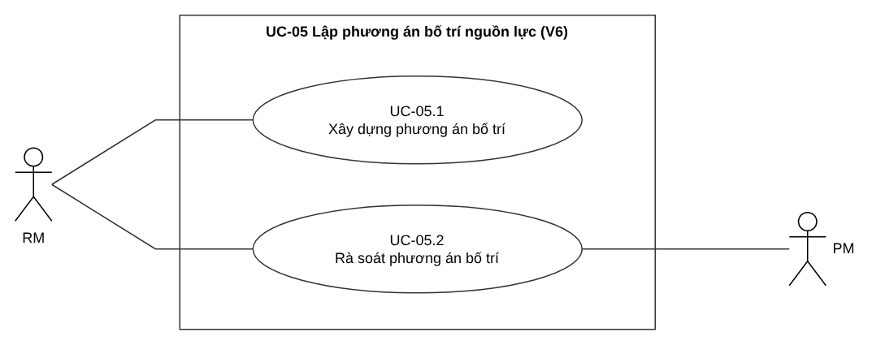
Hình II.2-5. Sơ đồ ca sử dụng UC-05 Lập phương án bố trí nguồn lực.

UC-05.1 Xây dựng phương án bố trí (ca sử dụng trọng tâm)
[Cần bổ sung — V6 – Nguyễn Thi Thùy Linh] Chèn đặc tả và sơ đồ hoạt động đã sửa theo bảng V6 của file II2_YEU_CAU_SUA_THEO_VUNG. Chỉ chèn khi mọi dòng của bảng đạt tiêu chí.
Thành phần | Nội dung
Tên ca sử dụng | Xây dựng phương án bố trí
ID | UC-05.1
Tác nhân liên quan | RM
Phạm vi (theo bảng II.1) | Chọn người–vị trí–giai đoạn; xây dựng phương án chính/thay thế, rủi ro và gửi PM; theo dõi hạn đang xây dựng.
Mục tiêu | [Cần bổ sung]
Sự kiện kích hoạt | [Cần bổ sung]
Tiền điều kiện | [Cần bổ sung]
Hậu điều kiện | [Cần bổ sung]
Luồng chính | [Cần bổ sung]
Luồng thay thế | [Cần bổ sung]
Luồng ngoại lệ | [Cần bổ sung]
Quy tắc nghiệp vụ | [Cần bổ sung]
Truy vết | I FINAL CN-60–68; 73 theo trạng thái

[Cần bổ sung — V6 – Nguyễn Thi Thùy Linh] Sơ đồ hoạt động UC-05.1 Xây dựng phương án bố trí: chèn PNG xuất từ AD_UC-05.1.drawio.

UC-05.2 Rà soát phương án bố trí (FDS tóm tắt)
Thành phần | Nội dung
Tên ca sử dụng | Rà soát phương án bố trí
ID | UC-05.2
Tác nhân liên quan | PM; RM
Mục tiêu | PM rà soát/xác nhận hoặc yêu cầu sửa; RM đối chiếu lịch/tải và chuyển V7 hoặc V8, V9.
Tiền điều kiện | Có phương án đã gửi PM.
Luồng chính | 1. PM xem phương án RM gửi.  2. PM xác nhận phương án hoặc ghi yêu cầu sửa; RM cập nhật nếu có yêu cầu.  3. RM đối chiếu lịch/tải, giữ rõ các vị trí nghi ngờ trùng lịch/vượt tải.  4. RM chuyển V7 nếu nghi ngờ xung đột; nếu không thì chuyển V8 và V9 theo quy trình.
Hậu điều kiện | Phản hồi sửa hoặc phương án chuyển xử lý tiếp
Luồng phụ | A1 tại bước 2: Cần sửa → ghi vị trí/lý do, trả UC-05.1; chưa coi là phê duyệt chính thức.
Luồng ngoại lệ | E1 tại bước 3: Thiếu dữ liệu lịch/tải → bổ sung/xác minh, không kết luận không có xung đột chỉ vì dữ liệu trống.
Ràng buộc nghiệp vụ (quy tắc nghiệp vụ) | QT-27,30; CN-69–72: PM rà soát/xác nhận, RM kiểm tra tải/lịch và chuyển đúng vùng; đây chưa phải phê duyệt Locked Baseline.  Truy vết: I FINAL CN-69–72; tham chiếu 73

II.2.6. V7 — Xử lý xung đột và cân đối nguồn lực
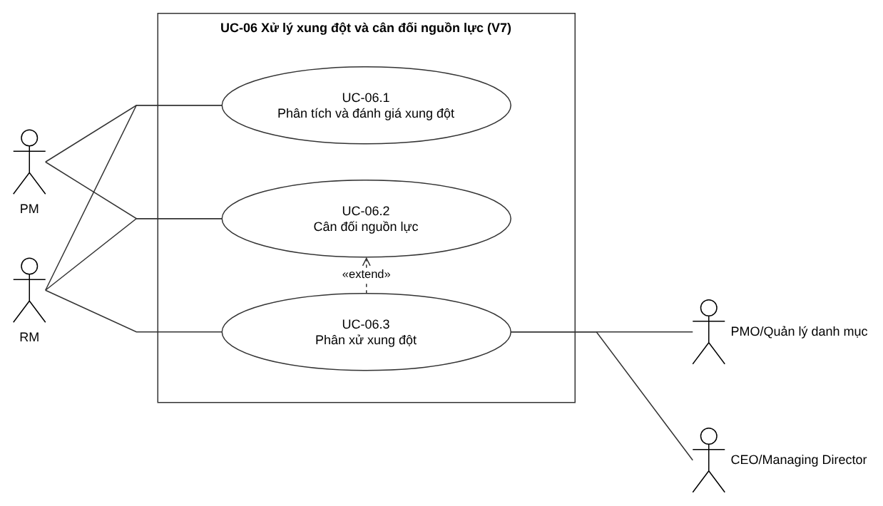
Hình II.2-6. Sơ đồ ca sử dụng UC-06 Xử lý xung đột và cân đối nguồn lực.

UC-06.1 Phân tích và đánh giá xung đột (FDS tóm tắt)
Thành phần | Nội dung
Tên ca sử dụng | Phân tích và đánh giá xung đột
ID | UC-06.1
Tác nhân liên quan | RM; PM
Mục tiêu | Phân tích xung đột, mức ảnh hưởng và căn cứ ưu tiên; phân biệt nghi ngờ với xung đột thực tế.
Tiền điều kiện | Có tình huống trùng lịch/vượt tải hoặc ảnh hưởng cần phân tích.
Luồng chính | 1. RM tiếp nhận tình huống nghi ngờ xung đột và các phương án liên quan.  2. RM/PM đối chiếu lịch, mức sử dụng, tác động và cam kết hiện có.  3. RM xác định đủ điều kiện kích hoạt xử lý chính thức hay chỉ theo dõi; giữ phân bổ cứng và thứ tự ưu tiên theo quy định.  4. Hệ thống ghi kết quả phân tích; trường hợp cần xử lý chuyển UC-06.2.
Hậu điều kiện | Kết quả phân tích, tình huống cần cân đối
Luồng phụ | A1 tại bước 3: Dưới điều kiện kích hoạt chính thức → ghi nhận để theo dõi.
Luồng ngoại lệ | E1 tại bước 2: Dữ liệu chưa đủ → ghi tình trạng, xác minh; chưa kết luận xung đột thực tế.
Ràng buộc nghiệp vụ (quy tắc nghiệp vụ) | QT-33–34; CN-74–77: chỉ kích hoạt chính thức khi đủ điều kiện nguồn; dưới điều kiện thì theo dõi. Ưu tiên phân bổ cứng trước, ngang nhau mới xét danh mục/giá trị kinh doanh.  Truy vết: I FINAL CN-74–77; 87–88 dùng chung

UC-06.2 Cân đối nguồn lực (ca sử dụng trọng tâm)
[Cần bổ sung — V7 – Lưu Thùy Linh] Chèn đặc tả và sơ đồ hoạt động đã sửa theo bảng V7 của file II2_YEU_CAU_SUA_THEO_VUNG. Chỉ chèn khi mọi dòng của bảng đạt tiêu chí.
Thành phần | Nội dung
Tên ca sử dụng | Cân đối nguồn lực
ID | UC-06.2
Tác nhân liên quan | RM, PM
Phạm vi (theo bảng II.1) | PM đàm phán, RM điều phối, làm mịn/san bằng; ghi đề xuất thay đổi và chuyển đúng cấp khi cần.
Mục tiêu | [Cần bổ sung]
Sự kiện kích hoạt | [Cần bổ sung]
Tiền điều kiện | [Cần bổ sung]
Hậu điều kiện | [Cần bổ sung]
Luồng chính | [Cần bổ sung]
Luồng thay thế | [Cần bổ sung]
Luồng ngoại lệ | [Cần bổ sung]
Quy tắc nghiệp vụ | [Cần bổ sung]
Truy vết | I FINAL CN-78–82, 86; 87–88 dùng chung

[Cần bổ sung — V7 – Lưu Thùy Linh] Sơ đồ hoạt động UC-06.2 Cân đối nguồn lực: chèn PNG xuất từ AD_UC-06.2.drawio.

UC-06.3 Phân xử xung đột (FDS tóm tắt)
Thành phần | Nội dung
Tên ca sử dụng | Phân xử xung đột
ID | UC-06.3
Tác nhân liên quan | RM; PMO; CEO
Mục tiêu | Chuyển cấp khi hết hạn/bế tắc; người có thẩm quyền phân xử và ghi quyết định.
Tiền điều kiện | Có hồ sơ chuyển cấp từ UC-06.2.
Luồng chính | 1. RM chuyển hồ sơ phân xử với nhật ký và căn cứ ưu tiên.  2. PMO/CEO tiếp nhận theo thẩm quyền; xem phân bổ cứng, thứ tự danh mục và giá trị kinh doanh.  3. Người có thẩm quyền ra quyết định; hệ thống ghi người, thời điểm, nội dung.  4. RM chuyển quyết định để cập nhật phương án và nhật ký.
Hậu điều kiện | Quyết định phân xử và kết quả bàn giao
Luồng phụ | A1 tại bước 2: Chạm Mức 4–5 → CEO xử lý; PMO quyết định trong 1 ngày làm việc từ khi nhận hồ sơ thuộc thẩm quyền.
Luồng ngoại lệ | E1 tại bước 2: Thiếu căn cứ → yêu cầu bổ sung; hồ sơ không tự sinh quyết định phân xử.
Ràng buộc nghiệp vụ (quy tắc nghiệp vụ) | QT-34,36–39; CN-83–85: PMO quyết định trong 1 ngày làm việc từ nhận hồ sơ; Mức 4–5 chuyển CEO. Đúng căn cứ ưu tiên, lưu người/quyết định; hồ sơ không tự phân xử.  Truy vết: I FINAL CN-83–85; 87–88 dùng chung

II.2.7. V8 — Rà soát và phê duyệt phương án
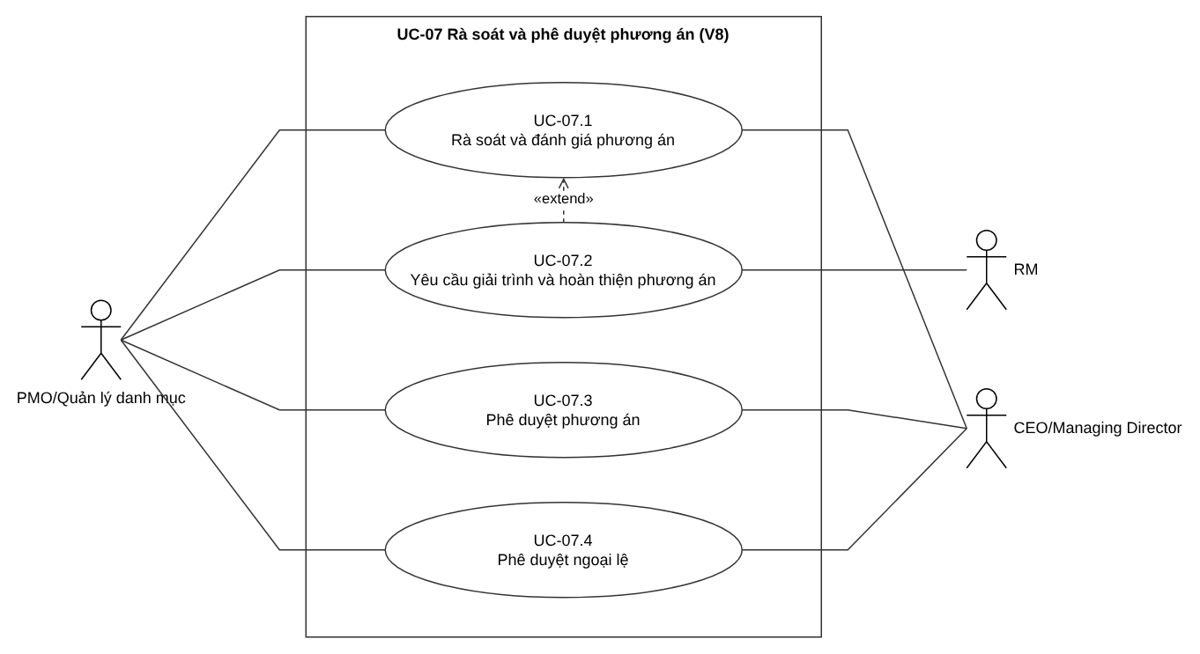
Hình II.2-7. Sơ đồ ca sử dụng UC-07 Rà soát và phê duyệt phương án.

UC-07.1 Rà soát và đánh giá phương án (ca sử dụng trọng tâm)
[Cần bổ sung — V8 – Ngọc Linh] Chèn đặc tả và sơ đồ hoạt động đã sửa theo bảng V8 của file II2_YEU_CAU_SUA_THEO_VUNG. Chỉ chèn khi mọi dòng của bảng đạt tiêu chí.
Thành phần | Nội dung
Tên ca sử dụng | Rà soát và đánh giá phương án
ID | UC-07.1
Tác nhân liên quan | PMO, CEO
Phạm vi (theo bảng II.1) | Tiếp nhận, đối chiếu DoA, rà soát hồ sơ cùng thông tin V9/V10; kết luận đủ cơ sở hay cần giải trình.
Mục tiêu | [Cần bổ sung]
Sự kiện kích hoạt | [Cần bổ sung]
Tiền điều kiện | [Cần bổ sung]
Hậu điều kiện | [Cần bổ sung]
Luồng chính | [Cần bổ sung]
Luồng thay thế | [Cần bổ sung]
Luồng ngoại lệ | [Cần bổ sung]
Quy tắc nghiệp vụ | [Cần bổ sung]
Truy vết | I FINAL CN-89–94

[Cần bổ sung — V8 – Ngọc Linh] Sơ đồ hoạt động UC-07.1 Rà soát và đánh giá phương án: chèn PNG xuất từ AD_UC-07.1.drawio.

UC-07.2 Yêu cầu giải trình và hoàn thiện phương án (FDS tóm tắt)
Thành phần | Nội dung
Tên ca sử dụng | Yêu cầu giải trình và hoàn thiện phương án
ID | UC-07.2
Tác nhân liên quan | PMO; RM
Mục tiêu | Yêu cầu và tiếp nhận giải trình; chỉ bổ sung thì rà soát lại, đổi phân bổ/xung đột thì trả V6/V7.
Tiền điều kiện | Hồ sơ đang cần làm rõ tại UC-07.1.
Luồng chính | 1. PMO ghi yêu cầu giải trình, lý do và vị trí cần điều chỉnh.  2. RM cung cấp giải trình/tài liệu bổ sung.  3. PMO xem nội dung mới; hệ thống lưu yêu cầu và kết quả.  4. Nếu chỉ bổ sung hồ sơ, quay UC-07.1 rà soát lại; nếu đổi phân bổ/xung đột, trả V6/V7 để xây dựng/cân đối lại.
Hậu điều kiện | Hồ sơ bổ sung hoặc yêu cầu lập/cân đối lại
Luồng phụ | A1 tại bước 4: Sửa dữ liệu phương án → tạo phiên bản cập nhật và trình lại, không quay thẳng bước quyết định.
Luồng ngoại lệ | E1 tại bước 2: Giải trình chưa đáp ứng → giữ trạng thái chờ bổ sung, chỉ rõ nội dung còn thiếu.
Ràng buộc nghiệp vụ (quy tắc nghiệp vụ) | QT-44,46; CN-95–96,101: yêu cầu sửa có lý do/vị trí. Bổ sung quay rà soát; đổi phân bổ/xung đột trả V6/V7; giữ phiên bản và lưu vết.  Truy vết: I FINAL CN-95–96; tham chiếu 101

UC-07.3 Phê duyệt phương án (FDS tóm tắt)
Thành phần | Nội dung
Tên ca sử dụng | Phê duyệt phương án
ID | UC-07.3
Tác nhân liên quan | PMO; CEO
Mục tiêu | Ra quyết định thông thường, lưu lý do/phiên bản; duyệt thì xác lập Locked Baseline và chuyển kết quả.
Tiền điều kiện | Hồ sơ đã rà soát đủ cơ sở; đúng cấp DoA.
Luồng chính | 1. PMO/CEO xem hồ sơ đủ cơ sở và thuộc thẩm quyền.  2. Người có thẩm quyền quyết định phê duyệt, yêu cầu chỉnh sửa hoặc từ chối.  3. Hệ thống lưu loại quyết định, lý do/điều kiện, người, thời điểm và phiên bản hồ sơ.  4. Nếu được duyệt, xác lập Locked Baseline và chuyển kết quả cho các vùng dùng chung; nếu cần sửa, trả đúng vùng.
Hậu điều kiện | Quyết định, cam kết được duyệt hoặc hồ sơ trả/từ chối
Luồng phụ | A1 tại bước 2: Yêu cầu chỉnh sửa → có lý do và vị trí cần sửa, chuyển đúng V6/V7 hoặc UC-07.2.
Luồng ngoại lệ | E1 tại bước 1: Chạm điều kiện CEO nhưng chưa có quyết định CEO → chưa xác lập Locked Baseline.
Ràng buộc nghiệp vụ (quy tắc nghiệp vụ) | QT-40–44,46; CN-97,99–102: đúng DoA; quyết định tối đa 2 ngày làm việc từ đủ hồ sơ. Ghi người/lý do/phiên bản; chỉ quyết định duyệt hợp lệ xác lập Locked Baseline.  Truy vết: I FINAL CN-97, 99–102

UC-07.4 Phê duyệt ngoại lệ (FDS tóm tắt)
Thành phần | Nội dung
Tên ca sử dụng | Phê duyệt ngoại lệ
ID | UC-07.4
Tác nhân liên quan | PMO; CEO
Mục tiêu | Xem xét ngoại lệ có lý do, điều kiện hoàn trả/rà soát lại và cấp có thẩm quyền.
Tiền điều kiện | Có hồ sơ ngoại lệ, lý do và căn cứ thẩm quyền.
Luồng chính | 1. PMO/CEO xem hồ sơ ngoại lệ và văn bản giải trình bất khả kháng.  2. Người có thẩm quyền xem tác động, điều kiện ràng buộc hoàn trả và rà soát lại.  3. Người có thẩm quyền duyệt ngoại lệ hoặc từ chối; hệ thống lưu đầy đủ quyết định và điều kiện.  4. Chỉ khi được duyệt hợp lệ mới chuyển kết quả, cam kết và điều kiện cho các vùng liên quan.
Hậu điều kiện | Quyết định ngoại lệ hoặc từ chối, điều kiện kèm theo
Luồng phụ | A1 tại bước 3: Từ chối → ghi lý do, trả vùng lập/cân đối phương án.
Luồng ngoại lệ | E1 tại bước 1: Thiếu giải trình hoặc điều kiện hoàn trả → yêu cầu bổ sung; ngoại lệ chưa có hiệu lực.
Ràng buộc nghiệp vụ (quy tắc nghiệp vụ) | QT-40–43,45–46; CN-98–102: ngoại lệ có giải trình bất khả kháng và ràng buộc hoàn trả; >110% trên 2 tuần bắt buộc CEO; lưu quyết định và điều kiện áp dụng.  Truy vết: I FINAL CN-98; kết quả theo 99–102

II.2.8. V9 — Đánh giá tác động chi phí và ngân sách
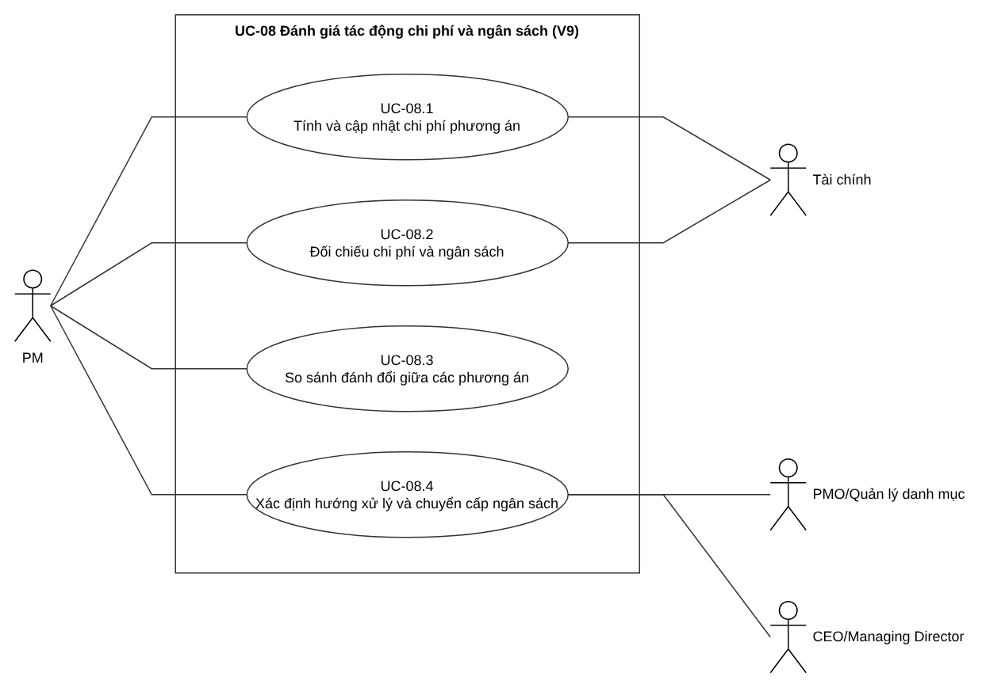
Hình II.2-8. Sơ đồ ca sử dụng UC-08 Đánh giá tác động chi phí và ngân sách.

UC-08.1 Tính và cập nhật chi phí phương án (ca sử dụng trọng tâm)
[Cần bổ sung — V9 – Ngô Nhật Long] Chèn đặc tả và sơ đồ hoạt động đã sửa theo bảng V9 của file II2_YEU_CAU_SUA_THEO_VUNG. Chỉ chèn khi mọi dòng của bảng đạt tiêu chí.
Thành phần | Nội dung
Tên ca sử dụng | Tính và cập nhật chi phí phương án
ID | UC-08.1
Tác nhân liên quan | PM, Tài chính
Phạm vi (theo bảng II.1) | Xác định yếu tố chi phí, đơn giá, dự toán/dự báo; ghi chi phí thực tế và tính lại khi thay đổi.
Mục tiêu | [Cần bổ sung]
Sự kiện kích hoạt | [Cần bổ sung]
Tiền điều kiện | [Cần bổ sung]
Hậu điều kiện | [Cần bổ sung]
Luồng chính | [Cần bổ sung]
Luồng thay thế | [Cần bổ sung]
Luồng ngoại lệ | [Cần bổ sung]
Quy tắc nghiệp vụ | [Cần bổ sung]
Truy vết | I FINAL CN-103–107

[Cần bổ sung — V9 – Ngô Nhật Long] Sơ đồ hoạt động UC-08.1 Tính và cập nhật chi phí phương án: chèn PNG xuất từ AD_UC-08.1.drawio.

UC-08.2 Đối chiếu chi phí và ngân sách (FDS tóm tắt)
Thành phần | Nội dung
Tên ca sử dụng | Đối chiếu chi phí và ngân sách
ID | UC-08.2
Tác nhân liên quan | PM; Tài chính
Mục tiêu | Đối chiếu chi phí với ngân sách duyệt/phần còn lại; ghi chênh lệch, trạng thái và nguyên nhân.
Tiền điều kiện | Có kết quả chi phí, ngân sách và phạm vi tính thống nhất.
Luồng chính | 1. PM/Tài chính chọn kết quả chi phí và ngân sách được duyệt/phần còn lại.  2. PM/Tài chính đối chiếu số liệu cùng thời điểm; hệ thống tính chênh lệch và tỷ lệ vượt theo công thức chung.  3. PM/Tài chính ghi trạng thái ngân sách và nguyên nhân vượt.  4. Hệ thống lưu căn cứ tại thời điểm đánh giá; PM dùng kết quả tại UC-08.4.
Hậu điều kiện | Kết quả đối chiếu ngân sách
Luồng phụ | A1 tại bước 2: Không vượt ngân sách còn lại → ghi trong hạn mức.
Luồng ngoại lệ | E1 tại bước 2: Ngân sách còn lại ≤0 hoặc thiếu số liệu → không chia để tính tỷ lệ; yêu cầu Tài chính xác nhận căn cứ, chưa tự chọn cấp từ tỷ lệ không xác định.
Ràng buộc nghiệp vụ (quy tắc nghiệp vụ) | QT-47; CN-108–109: đối chiếu chi phí với ngân sách duyệt và phần còn lại.  [Chờ chốt QĐ-07: cách tính tỷ lệ vượt ngân sách.]  Truy vết: I FINAL CN-108–109

UC-08.3 So sánh đánh đổi giữa các phương án (FDS tóm tắt)
Thành phần | Nội dung
Tên ca sử dụng | So sánh đánh đổi giữa các phương án
ID | UC-08.3
Tác nhân liên quan | PM
Mục tiêu | So sánh từ hai phương án theo chất lượng tối thiểu, rồi chi phí, rồi thời gian; hệ thống cung cấp dữ liệu.
Tiền điều kiện | Có ít nhất hai phương án và căn cứ so sánh.
Luồng chính | 1. PM chọn từ hai phương án và dữ liệu chất lượng, chi phí, thời gian.  2. PM kiểm tra yêu cầu chất lượng tối thiểu.  3. PM so sánh các phương án đạt yêu cầu theo thứ tự chất lượng, chi phí rồi thời gian; hệ thống hiển thị số liệu hỗ trợ.  4. Hệ thống lưu kết quả so sánh/đánh đổi do PM lựa chọn.
Hậu điều kiện | Kết quả so sánh đánh đổi
Luồng phụ | A1 tại bước 2: Phương án rẻ hơn không đạt chất lượng tối thiểu → không coi là phù hợp chỉ vì rẻ.
Luồng ngoại lệ | E1 tại bước 1: Thiếu dữ liệu hoặc chỉ một phương án → bổ sung căn cứ; chưa kết luận so sánh nhiều phương án.
Ràng buộc nghiệp vụ (quy tắc nghiệp vụ) | QT-50; CN-110: so ít nhất hai phương án theo chất lượng, chi phí rồi thời gian; giá rẻ không bù cho việc không đạt chất lượng tối thiểu. PM quyết định đánh đổi, hệ thống hỗ trợ dữ liệu.  Truy vết: I FINAL CN-110

UC-08.4 Xác định hướng xử lý và chuyển cấp ngân sách (FDS tóm tắt)
Thành phần | Nội dung
Tên ca sử dụng | Xác định hướng xử lý và chuyển cấp ngân sách
ID | UC-08.4
Tác nhân liên quan | PM; PMO; CEO
Mục tiêu | PM chọn hướng xử lý; không quá 10% tự điều chỉnh hoặc xin PMO; trên 10% chuyển CEO; ghi quyết định.
Tiền điều kiện | Có đối chiếu chi phí/ngân sách đủ cơ sở.
Luồng chính | 1. PM xem đối chiếu ngân sách và các phương án/đánh đổi.  2. PM chọn giữ, điều chỉnh hoặc chuyển cấp; nếu vượt không quá 10% thì tự điều chỉnh hoặc xin PMO, trên 10% thì chuyển CEO.  3. PMO/CEO ra và ghi quyết định khi hồ sơ thuộc thẩm quyền; hệ thống lưu hướng xử lý và quyết định thực tế.  4. PM chuyển kết quả chi phí, ngân sách, đánh đổi cho V8; thông tin liên quan cho V10.
Hậu điều kiện | Hướng xử lý/quyết định ngân sách, thông tin V8/V10
Luồng phụ | A1 tại bước 2: Điều chỉnh phương án → quay UC-08.1/08.2 cập nhật số liệu trước khi kết luận.
Luồng ngoại lệ | E1 tại bước 2: Tỷ lệ vượt chưa xác định → xác minh với Tài chính; không coi việc gắn cấp là đã có phê duyệt.
Ràng buộc nghiệp vụ (quy tắc nghiệp vụ) | QT-51; CN-111–112,128–129: vượt ≤10% PM điều chỉnh hoặc xin PMO; >10% chuyển CEO. Khi tỷ lệ chưa xác định, xác minh căn cứ với Tài chính, không tự gắn cấp từ số không xác định. Ngân sách khác quyết định phương án của V8.  Truy vết: I FINAL CN-111–112, 128–129

II.2.9. V10 — Theo dõi và dự báo nguồn lực
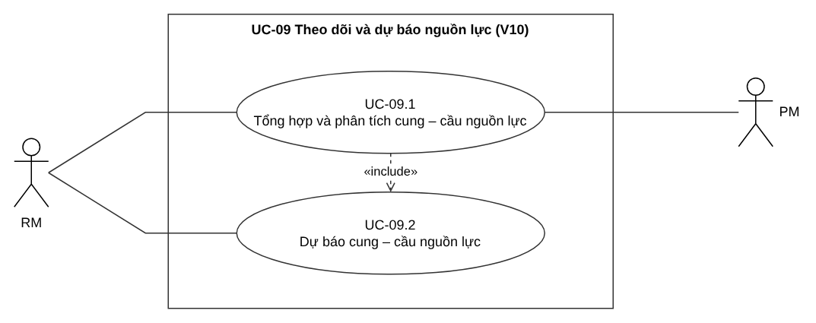
Hình II.2-9. Sơ đồ ca sử dụng UC-09 Theo dõi và dự báo nguồn lực.

UC-09.1 Tổng hợp và phân tích cung – cầu nguồn lực (ca sử dụng trọng tâm)
Thành phần | Nội dung
Tên ca sử dụng | Tổng hợp và phân tích cung – cầu nguồn lực
ID | UC-09.1
Tác nhân chính | RM
Tác nhân phụ | PM: cung cấp, xác nhận nhu cầu và tra cứu kết quả
Mục tiêu | Có bức tranh nguồn cung, nhu cầu và khả năng đáp ứng theo thời gian; RM phân tích thiếu/dư và ghi quyết định chuyển kết quả hoặc tiếp tục theo dõi.
Sự kiện kích hoạt | Đến kỳ hàng tuần sau cập nhật lịch V5, hoặc RM ghi nhận thay đổi đáng kể về cung, cầu hay khoảng thời gian.
Tiền điều kiện | Đã xác định phạm vi và khoảng thời gian cần theo dõi; có thể truy cập hồ sơ năng lực tập trung V3, lịch/phân bổ V5 và các cam kết hiện có. Có thể bắt đầu tổng hợp khi dữ liệu còn thiếu; phải xử lý E1 trước dự báo chính thức.
Hậu điều kiện | Thành công: lưu tổng hợp, kết quả dự báo/đối chiếu, phân tích bốn chiều và quyết định RM; nếu chuyển thì đúng nơi nhận. Chưa đủ cơ sở: lưu tổng hợp tạm, phần thiếu và yêu cầu bổ sung; không tạo kết luận dự báo chính thức cho phạm vi chưa đủ cơ sở.
Đầu vào | Hồ sơ nguồn lực/năng lực V3; lịch, phân bổ, khả năng sẵn sàng V5; cam kết đã duyệt V8 và kết quả xử lý liên quan V7; nhu cầu V2 và nhu cầu dự kiến PM bổ sung; khoảng thời gian theo dõi.
Đầu ra | Tổng hợp nguồn cung có thể đáp ứng; kết quả UC-09.2; phân tích đáp ứng/thiếu/dư theo số lượng, vai trò, kỹ năng, thời điểm; quyết định và các nhóm thông tin bàn giao.
Truy vết | CN-113–115,120–124; UC-09.2 thực hiện CN-116–119,125–126

Luồng chính
Bước | Tác nhân/Hệ thống | Mô tả
1 | RM | Mở lần tổng hợp cho khoảng thời gian, theo kỳ tuần hoặc thay đổi đáng kể.
2a | RM / Hệ thống hỗ trợ | Tổng hợp nguồn cung hiện tại, khả năng sẵn sàng, lịch/phân bổ và toàn bộ cam kết. Thực hiện song song 2b.
2b | PM / Hệ thống ghi nhận | Cung cấp và xác nhận nhu cầu theo dự án, vai trò, kỹ năng, thời gian; lấy từ V2 và bổ sung nhu cầu dự kiến theo I.3.9 bước 2.
3 | RM | Kiểm tra nguồn cung đủ cơ sở cho phạm vi dự báo. Thiếu thì thực hiện E1; chưa lập dự báo chính thức.
4 | RM / Hệ thống hỗ trợ | Xác định nguồn cung có thể đáp ứng sau khi trừ đủ phần đã phân bổ hoặc cam kết, kể cả nhiều cam kết đồng thời.
5 | RM / Hệ thống | Thực hiện UC-09.2 để sàng lọc nhu cầu, lập dự báo và đối chiếu. Nếu không có kết quả đủ cơ sở, thực hiện E2.
6 | RM | Phân tích thiếu/dư theo số lượng, vai trò, kỹ năng và thời điểm. Tổng số đủ nhưng thiếu người có kỹ năng phù hợp vẫn là thiếu năng lực. Đủ thì ghi nhận đáp ứng.
7 | RM | Xem thông tin chi phí/đánh đổi V9 làm căn cứ bổ sung khi tổng hợp; không tính lại dự báo bằng chi phí.
8 | RM | Xét mức ảnh hưởng, quy định quản lý và các trường hợp chuyển nêu ở I.3.9 bước 7; quyết định chuyển kết quả hoặc tiếp tục theo dõi. Ghi quyết định của RM.
9 | Hệ thống theo quyết định RM | Nếu chuyển: V2 nhận khả năng cung ứng và thiếu/dư; V6 nhận lịch hiện tại và cung còn lại; V7 nhận thiếu/dư và tình trạng cung–cầu; V8 nhận tổng hợp và dự báo. Nếu theo dõi: lưu kết quả chưa chuyển. PM có thể tra cứu. Kết thúc lần chạy.

Luồng thay thế và ngoại lệ
Mã | Tại bước | Điều kiện | Xử lý
E1 | 3 | Nguồn cung thiếu dữ liệu, chưa đủ cơ sở dự báo. | Ghi phần thiếu, yêu cầu bổ sung và lưu tổng hợp tạm. Kết thúc lần chạy trước UC-09.2; khi có bổ sung thì mở lại và kiểm tra lại. Chính sách dự báo một phần [Chờ chốt QĐ-08].
E2 | 5 | UC-09.2 trả chưa có nhu cầu đủ cơ sở hoặc không có kết quả đáng tin cậy. | Lưu tình trạng đầu vào; chuyển RM/PM xác nhận hoặc bổ sung. Chưa kết luận cầu bằng 0, chưa gửi một dự báo chính thức.
A1 | 6 | Tổng số đủ nhưng thiếu vai trò/kỹ năng hoặc lệch thời điểm. | Ghi thiếu năng lực hoặc thiếu trong khoảng thời gian tương ứng, không ghi đủ chỉ từ tổng số.
A2 | 8–9 | RM quyết định tiếp tục theo dõi. | Lưu quyết định cùng kết quả; không chuyển liên vùng trong lần chạy này. Cách áp dụng điều kiện ở I.3.9 bước 7 [Chờ chốt QĐ-09].
A3 | 1 | Không có thay đổi đáng kể giữa hai chu kỳ. | Giữ nguyên dự báo hiện có đến chu kỳ tuần tiếp theo; không tạo lần dự báo ngoài kỳ chỉ để lặp dữ liệu.

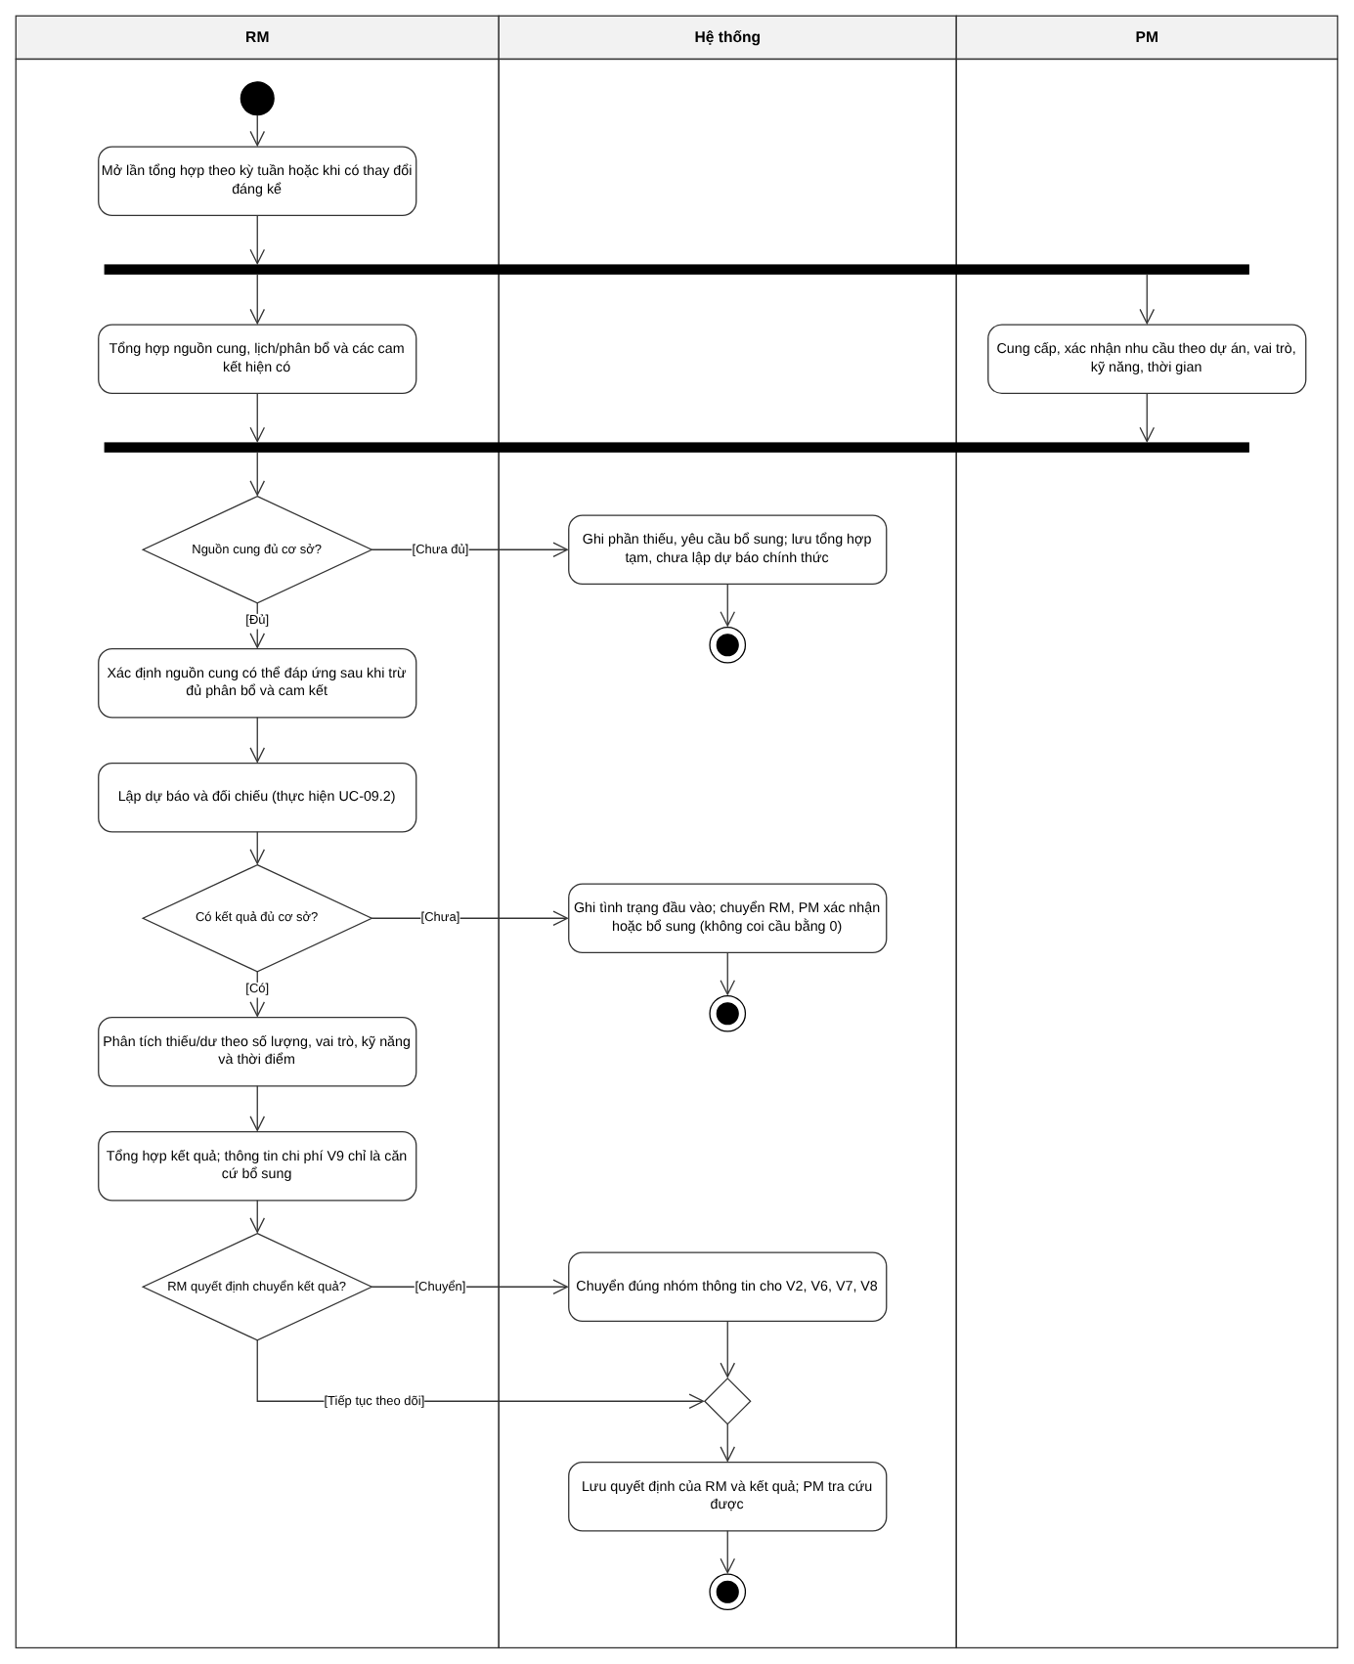
Hình II.2-10. Sơ đồ hoạt động UC-09.1 Tổng hợp và phân tích cung – cầu nguồn lực.

UC-09.2 Dự báo cung – cầu nguồn lực (ca sử dụng trọng tâm)
Thành phần | Nội dung
Tên ca sử dụng | Dự báo cung – cầu nguồn lực
ID | UC-09.2
Tác nhân chính | RM
Tác nhân phụ | Không có actor phụ trực tiếp; PM cung cấp nhu cầu trong UC-09.1.
Mục tiêu | Lập dự báo và đối chiếu cung–cầu trong cùng phạm vi thời gian, phân biệt mức chắc chắn và phần dữ liệu thiếu.
Sự kiện kích hoạt | UC-09.1 yêu cầu lập/cập nhật dự báo sau khi đã xác định nguồn cung có thể đáp ứng; đến kỳ tuần hoặc cần cập nhật ngoài chu kỳ theo nguồn.
Tiền điều kiện | Có khoảng thời gian, nguồn cung có thể đáp ứng từ UC-09.1 và tập nhu cầu do PM cung cấp. Nguồn cung đã qua kiểm tra đủ cơ sở; nhu cầu được sàng lọc trong UC này.
Hậu điều kiện | Thành công: có kết quả dự báo/đối chiếu theo từng khoảng, giữ mức chắc chắn, phạm vi, phần dữ liệu thiếu và các nhu cầu bị loại. Chưa đủ cơ sở: trả tình trạng cần xác nhận/bổ sung cho UC-09.1; không tự kết luận dư nguồn từ dữ liệu rỗng.
Đầu vào | Cung có thể đáp ứng, danh sách nhu cầu (V2 và dự kiến), trạng thái, mức chắc chắn, vai trò/kỹ năng, số lượng, thời gian và phạm vi.
Đầu ra | KetQuaDuBao, các NhuCauDuBao đủ cơ sở, TongHopNguonCung và DongDoiChieuCungCau theo thời gian; trạng thái nhu cầu chưa đủ cơ sở.
Truy vết | CN-116–119,125–126; QT-55–57; PCN-03

Luồng chính
Bước | Tác nhân/Hệ thống | Mô tả
1 | Hệ thống | Nhận cung có thể đáp ứng, nhu cầu và khoảng thời gian từ UC-09.1.
2 | RM | Lần lượt xét từng nhu cầu: trạng thái, mức chắc chắn, thời gian và phạm vi. Chưa đủ cơ sở thì A1.
3 | RM / Hệ thống ghi nhận | Với nhu cầu đủ cơ sở, gắn nhãn đã xác nhận hoặc dự kiến và đưa vào tập dự báo. Chuyển sang nhu cầu tiếp theo; lặp bước 2–3 đến hết tập.
4 | RM | Kiểm tra có nhu cầu đủ cơ sở. Nếu chưa có, thực hiện E1; không tự coi danh sách rỗng là cầu bằng 0.
5 | RM / Hệ thống hỗ trợ | Lập dự báo nguồn cung và dự báo nhu cầu theo khoảng thời gian đã xác định; giữ phân biệt đã xác nhận/dự kiến.
6 | RM / Hệ thống hỗ trợ | Đối chiếu cung–cầu cùng khoảng thời gian; khi lệch thời gian thì đối chiếu từng khoảng và xác định mức đáp ứng/thiếu/dư.
7 | Hệ thống | Lưu kết quả, mức chắc chắn, phần dữ liệu thiếu/chưa đủ cơ sở và trả UC-09.1 phân tích. Kết thúc lần chạy.

Luồng thay thế và ngoại lệ
Mã | Tại bước | Điều kiện | Xử lý
A1 | 2 | Một nhu cầu thiếu trạng thái, mức chắc chắn, thời gian hoặc phạm vi. | Ghi tình trạng/lý do; chưa đưa nhu cầu đó vào dự báo. Tiếp tục xét nhu cầu khác. Kết quả phải thể hiện phần chưa đủ cơ sở, không bỏ dấu vết.
A2 | 3 | Nhu cầu dự kiến đủ cơ sở. | Giữ nhãn dự kiến trong tập dự báo và kết quả; không tự xác nhận như nhu cầu đã duyệt của V2.
E1 | 4 | Danh sách rỗng hoặc không có nhu cầu đủ cơ sở. | Ghi tình trạng đầu vào và trả RM/PM xác nhận cơ sở. Chưa phát kết luận dư nguồn. Cách xác nhận kỳ không phát sinh nhu cầu [Chờ chốt QĐ-08].
A3 | 1 | Cung/cầu/khoảng thời gian thay đổi đáng kể. | Nhận dữ liệu cập nhật từ 09.1, dự báo lại ngoài chu kỳ trong một ngày làm việc theo PCN-03; không tự đặt ngưỡng đáng kể.
A4 | 1 | Không thay đổi đáng kể. | Giữ dự báo hiện có đến kỳ tuần tiếp theo theo CN-126; không chạy lại ngoài kỳ.

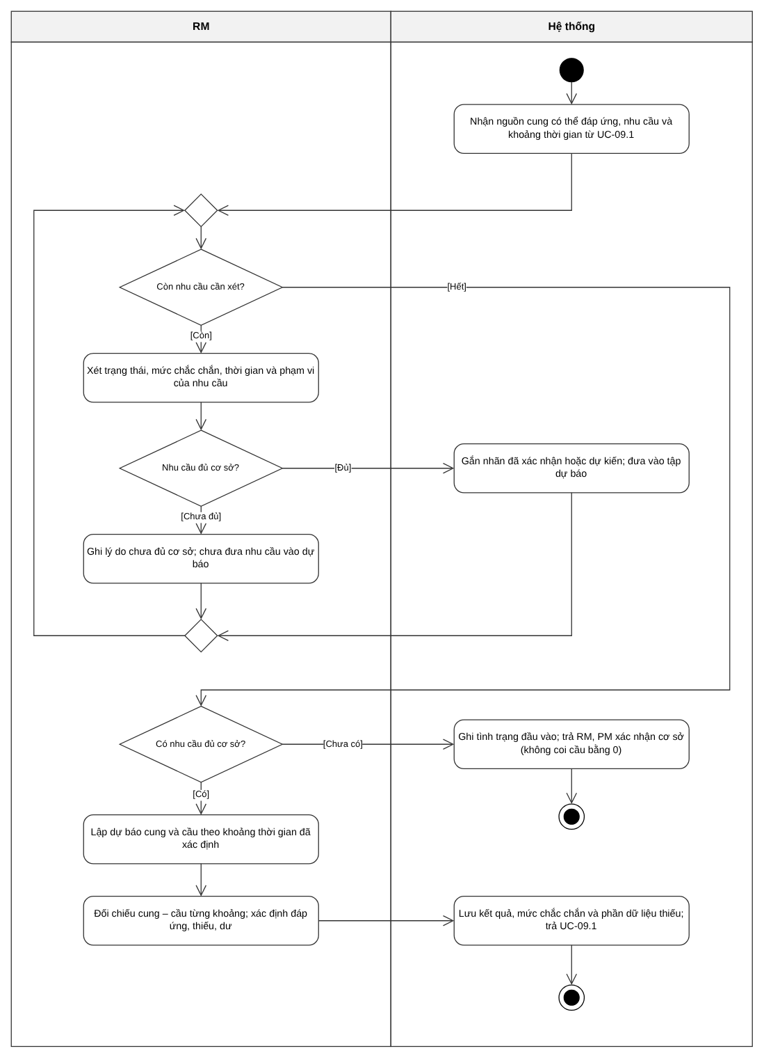
Hình II.2-11. Sơ đồ hoạt động UC-09.2 Dự báo cung – cầu nguồn lực.
Quy tắc nghiệp vụ áp dụng cho UC-09.1 và UC-09.2
Căn cứ | Nội dung
QT-53–54 / CN-114–115 | Nhu cầu có thể có trước khi bố trí người. Cung có thể đáp ứng phải trừ đủ phân bổ và cam kết đồng thời, theo đúng khoảng thời gian.
QT-55 / CN-116–117 | Xét riêng trạng thái, mức chắc chắn, thời gian, phạm vi. Nhu cầu dự kiến không tự trở thành nhu cầu đã xác nhận; nhu cầu chưa đủ cơ sở được ghi nhận và chưa đưa vào dự báo.
QT-56–57 / CN-125–126 / PCN-03 | Dự báo hàng tuần sau cập nhật lịch V5; cập nhật ngoài kỳ khi có thay đổi đáng kể, trong một ngày làm việc. Không tự định nghĩa ngưỡng “đáng kể”. Không đổi dữ liệu khi không có thay đổi đáng kể, giữ dự báo đến chu kỳ tiếp theo.
QT-57 / CN-124 | Không dùng dữ liệu lịch sử, cơ hội kinh doanh hoặc dữ liệu chi phí V9 làm đầu vào dự báo. V9 chỉ là căn cứ bổ sung khi tổng hợp kết quả.
CN-120–123 / I.1.3.10 / I.3.9 | RM phân tích và quyết định; hệ thống hỗ trợ ghi, tính và chuyển. V10 cung cấp thông tin, không tự bố trí, cân đối hay phê duyệt phương án.

II.3. Mô hình hóa cấu trúc tĩnh của hệ thống công nghệ
Sơ đồ lớp miền nghiệp vụ gồm 48 lớp, chia thành năm gói theo nhóm vùng. Hình II.3-1 cho thấy các gói và quan hệ phụ thuộc giữa chúng. Hình II.3-2 đến II.3-6 trình bày từng gói với thuộc tính, liên kết và bội số. Lớp thuộc gói khác được vẽ nền xám, viền nét đứt, chỉ để thể hiện liên kết; thuộc tính của lớp đó xem ở hình của gói sở hữu.
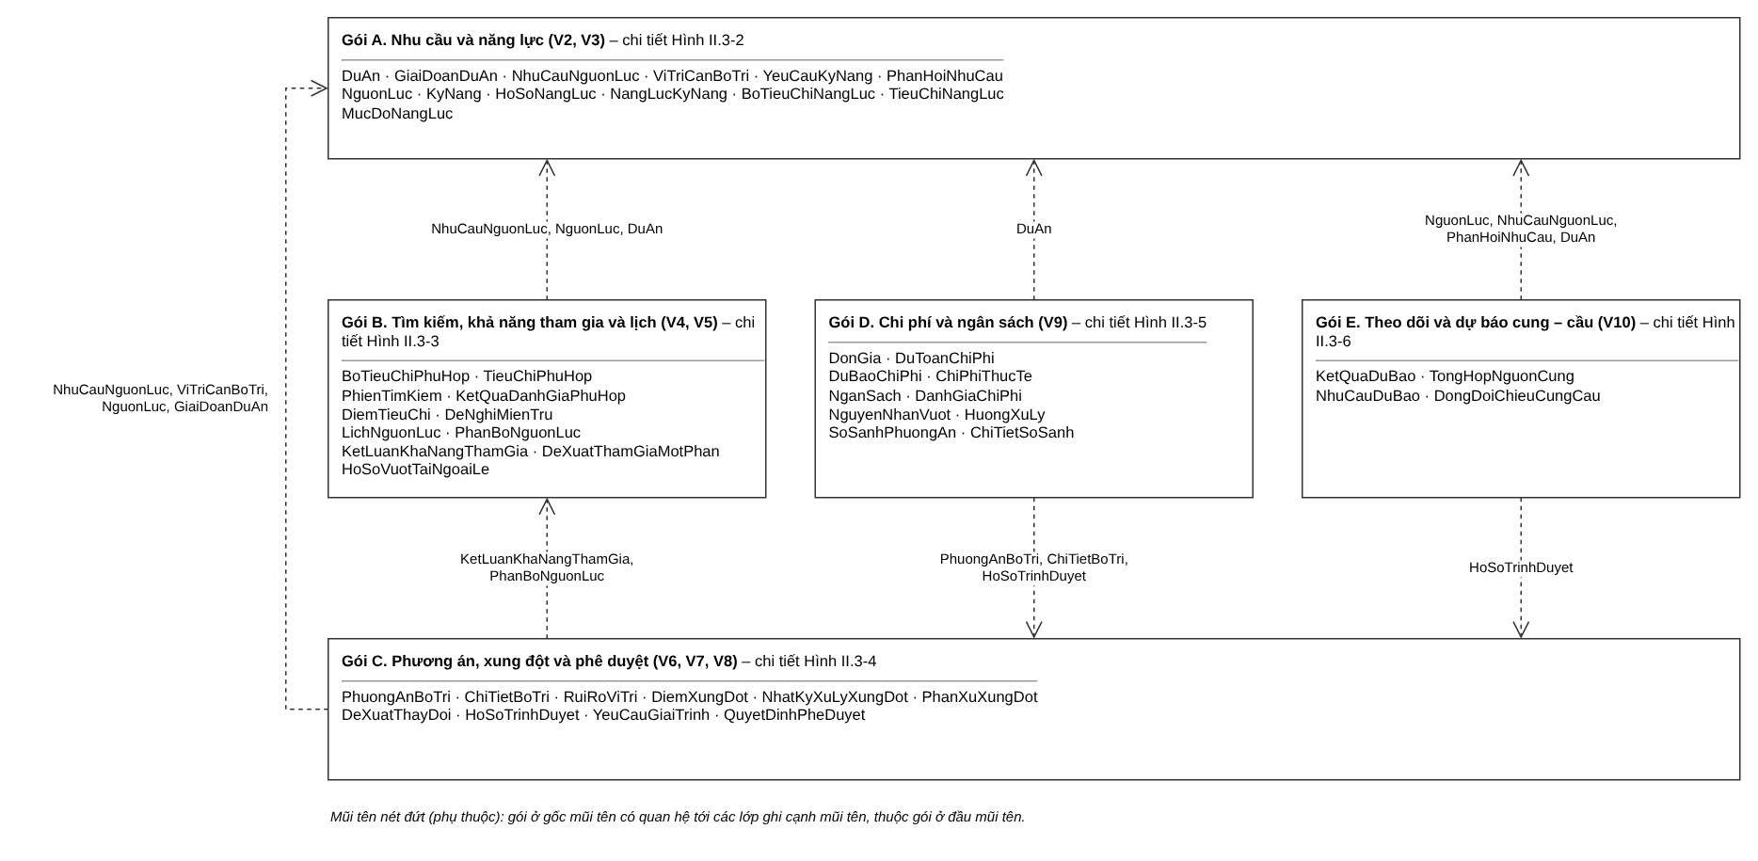
Hình II.3-1. Tổng quan các gói lớp miền nghiệp vụ.

Gói A: Nhu cầu và năng lực (V2, V3)
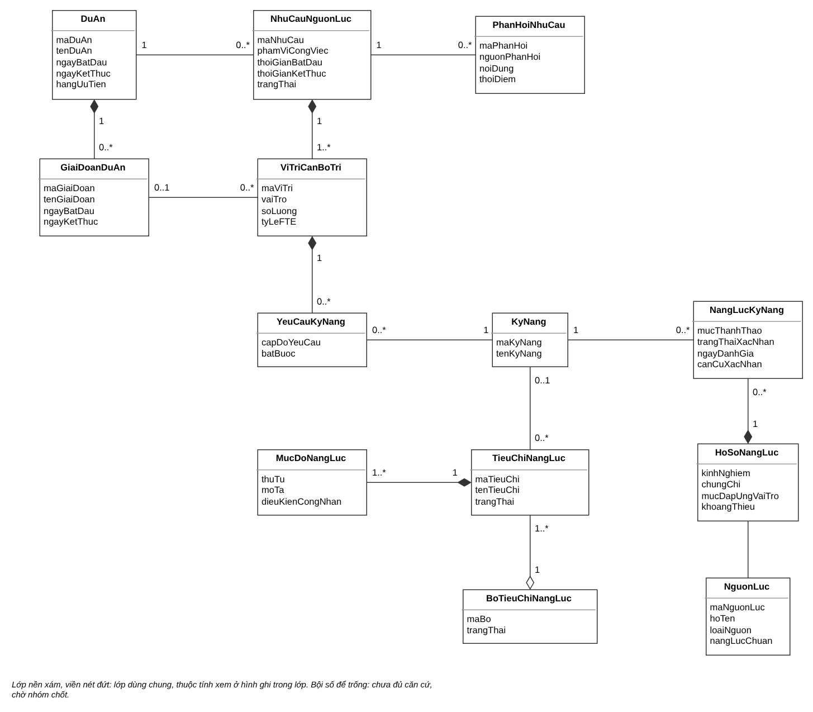
Hình II.3-2. Sơ đồ lớp miền: nhu cầu và năng lực.

Gói B: Tìm kiếm, khả năng tham gia và lịch (V4, V5)
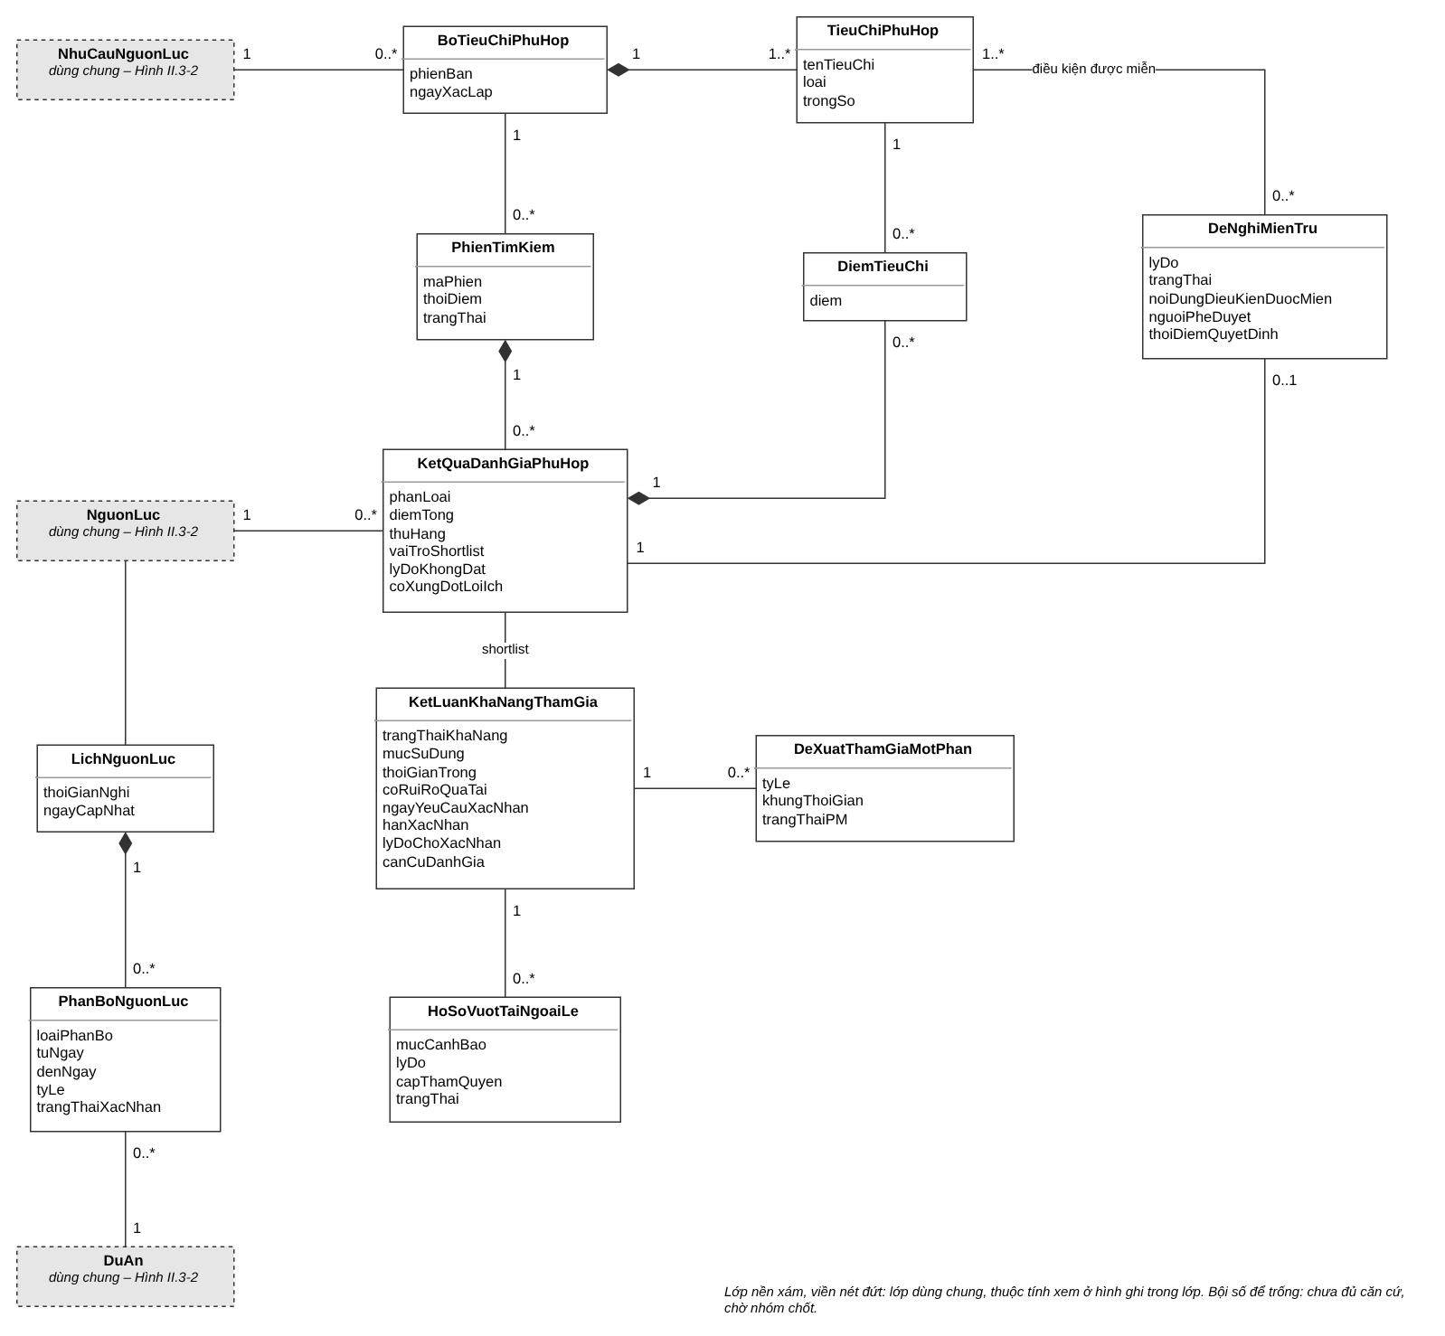
Hình II.3-3. Sơ đồ lớp miền: tìm kiếm, khả năng tham gia và lịch.

Gói C: Phương án, xung đột và phê duyệt (V6, V7, V8)
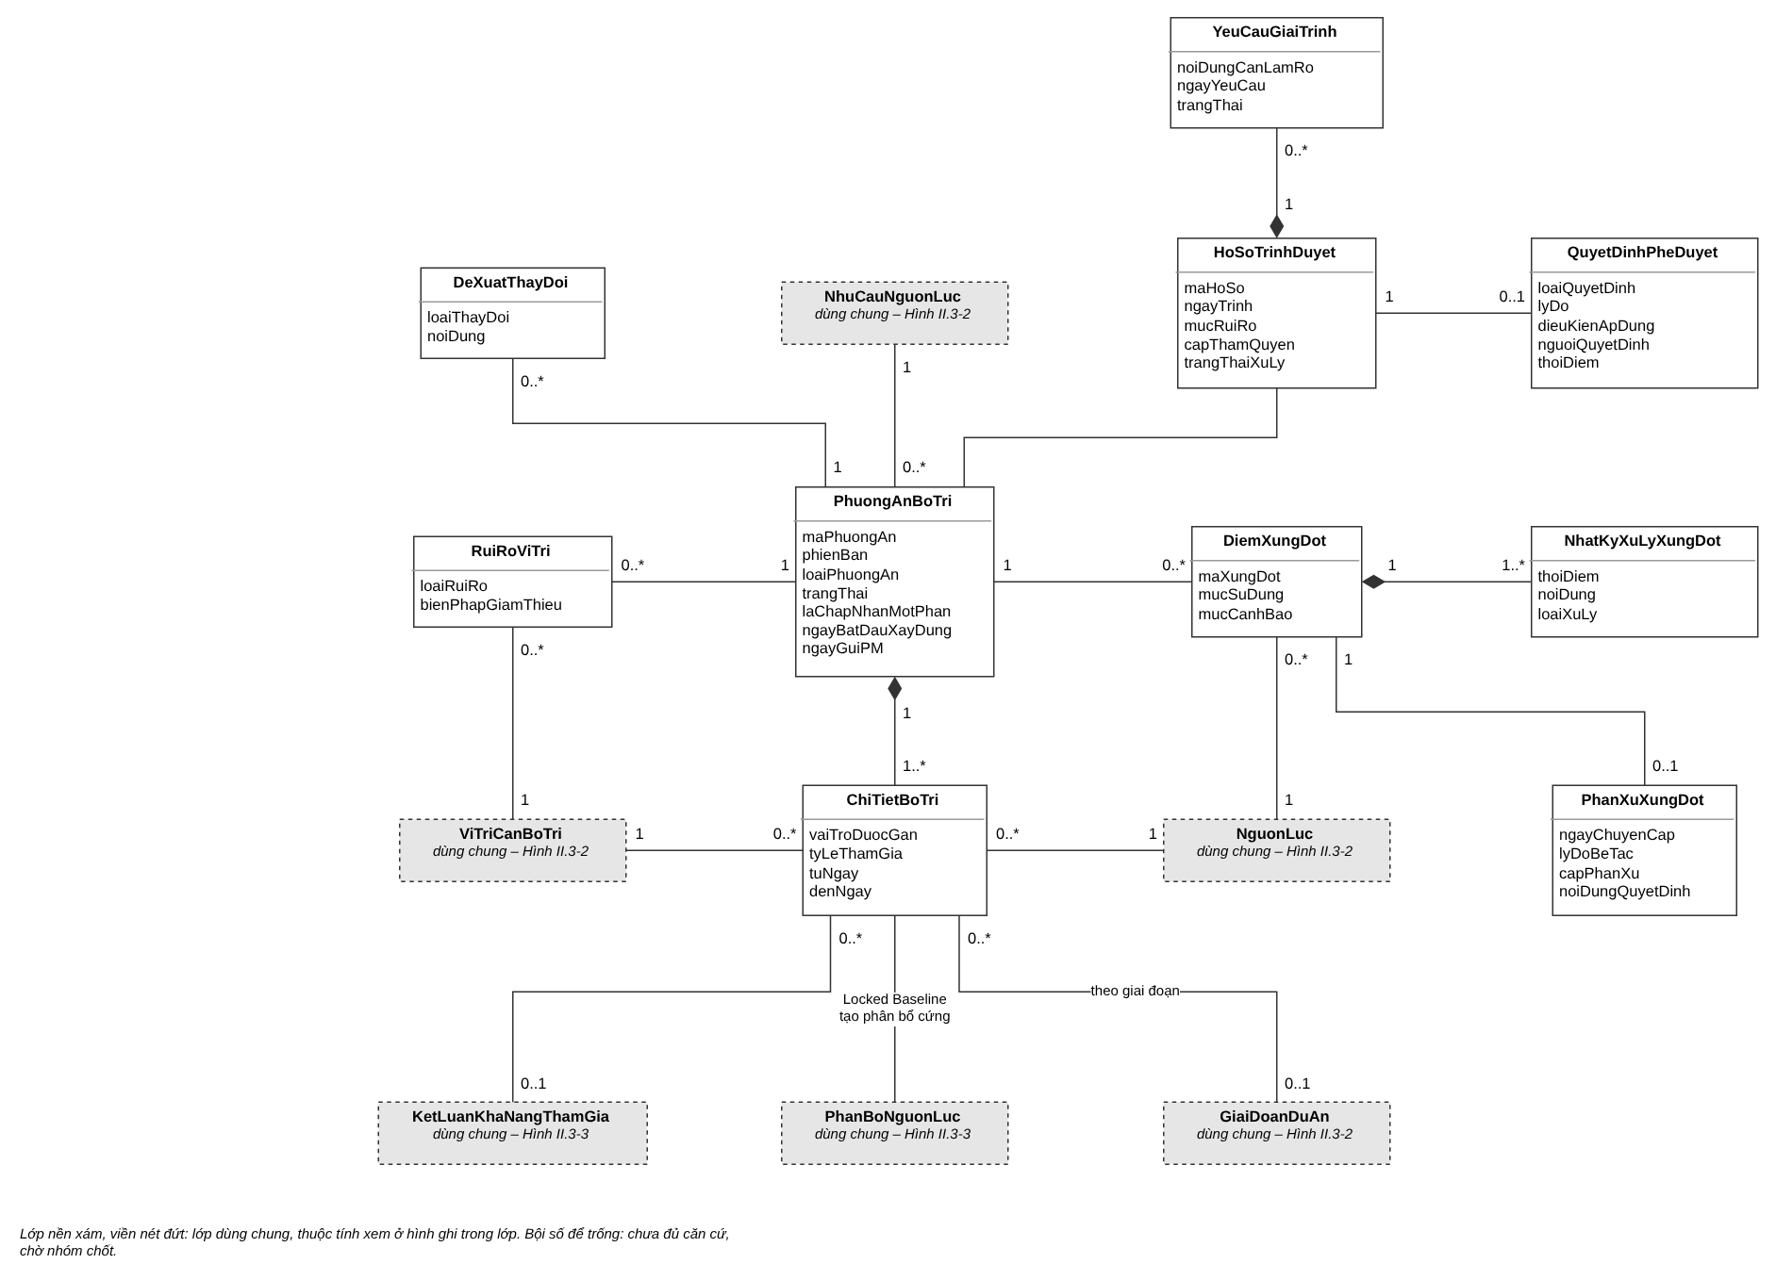
Hình II.3-4. Sơ đồ lớp miền: phương án, xung đột và phê duyệt.

Gói D: Chi phí và ngân sách (V9)
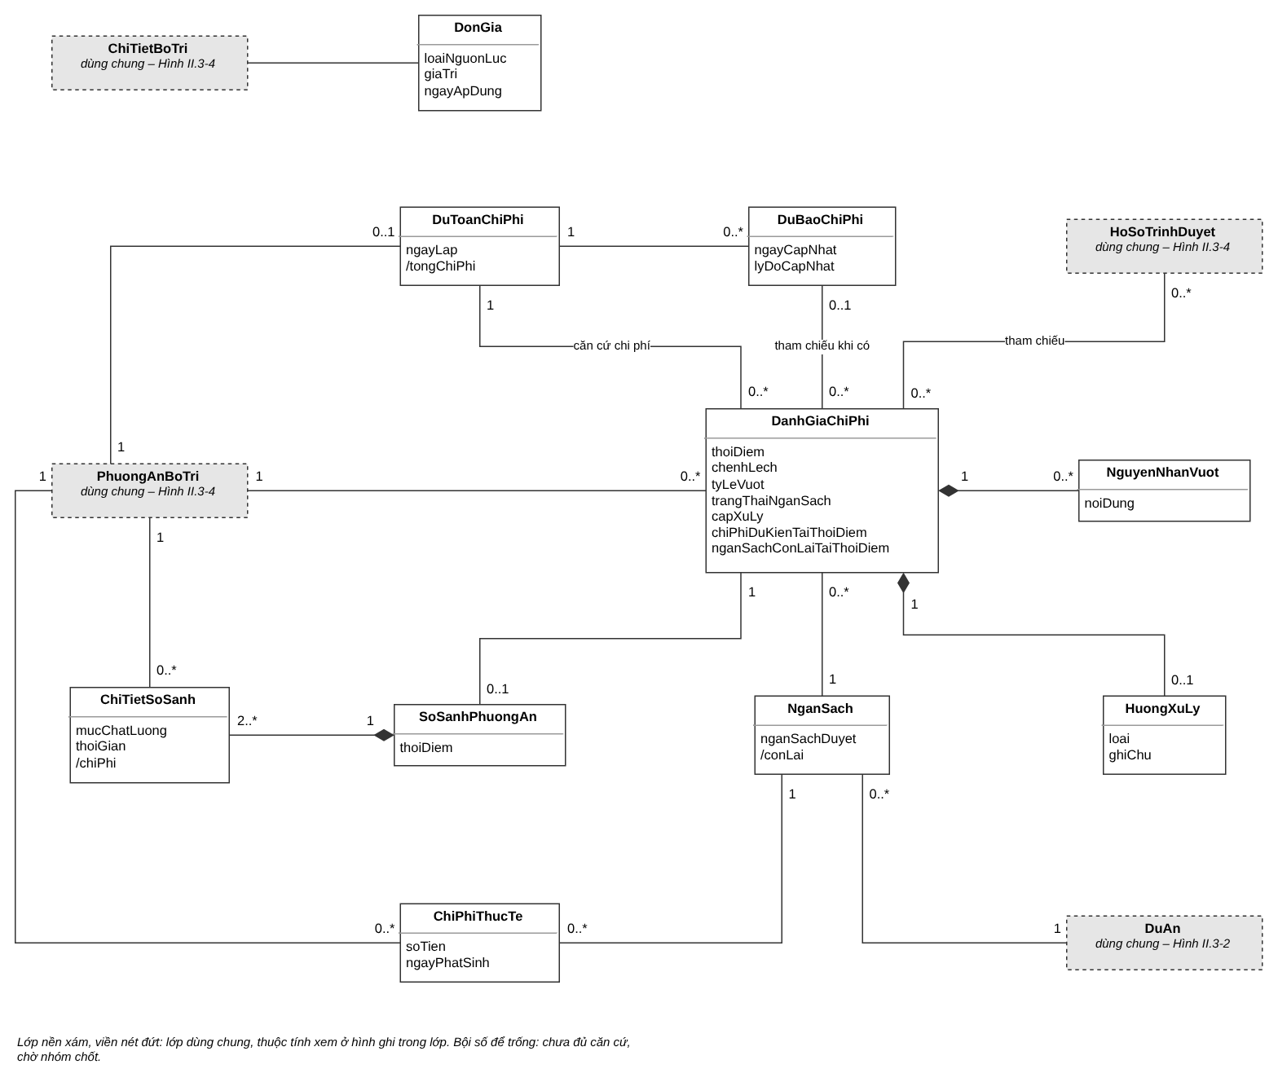
Hình II.3-5. Sơ đồ lớp miền: chi phí và ngân sách.

Gói E: Theo dõi và dự báo cung – cầu (V10)
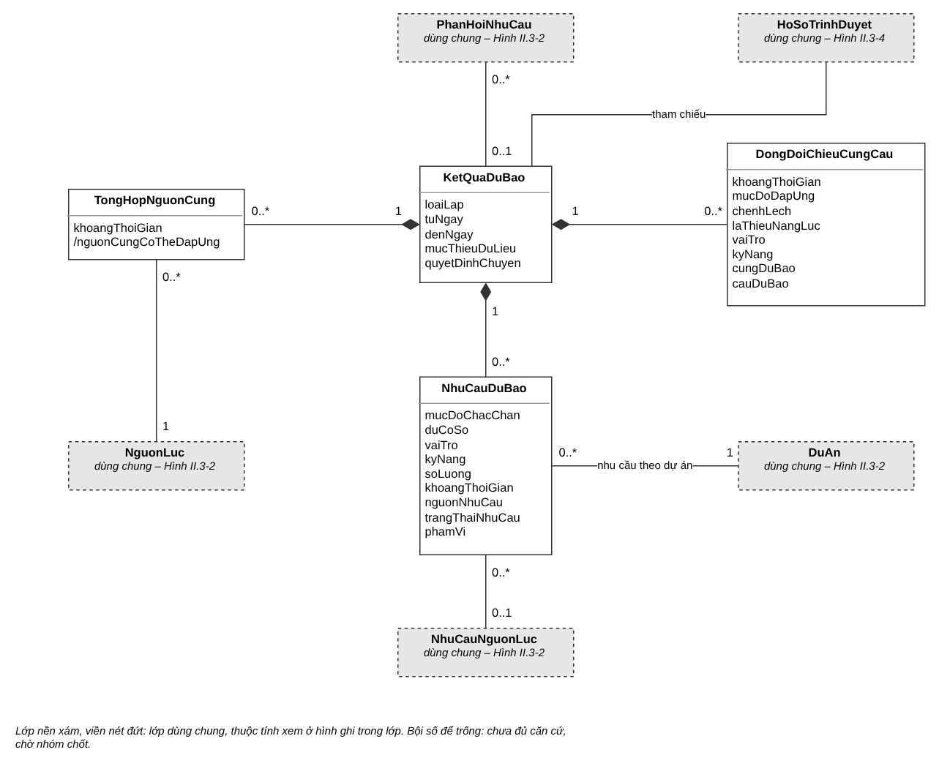
Hình II.3-6. Sơ đồ lớp miền: theo dõi và dự báo cung – cầu.

Danh mục lớp
Bảng II.3-1. Danh mục lớp miền nghiệp vụ.
Lớp | Ý nghĩa | Thuộc tính | Hình
DuAn | Dự án dùng nguồn lực, có hạng ưu tiên | maDuAn, tenDuAn, ngayBatDau, ngayKetThuc, hangUuTien | II.3-2
GiaiDoanDuAn | Giai đoạn của dự án | maGiaiDoan, tenGiaiDoan, ngayBatDau, ngayKetThuc | II.3-2
NhuCauNguonLuc | Nhu cầu nguồn lực do PM lập, RM xác nhận | maNhuCau, phamViCongViec, thoiGianBatDau, thoiGianKetThuc, trangThai | II.3-2
ViTriCanBoTri | Vị trí trong nhu cầu: vai trò, số lượng, %FTE | maViTri, vaiTro, soLuong, tyLeFTE | II.3-2
YeuCauKyNang | Kỹ năng mà vị trí đòi hỏi | capDoYeuCau, batBuoc | II.3-2
PhanHoiNhuCau | Phản hồi từ V4, V10 để PM xem lại nhu cầu | maPhanHoi, nguonPhanHoi, noiDung, thoiDiem | II.3-2
NguonLuc | Người có thể bố trí: nội bộ, cộng tác viên/đối tác, tuyển ngoài | maNguonLuc, hoTen, loaiNguon, nangLucChuan | II.3-2
KyNang | Danh mục kỹ năng | maKyNang, tenKyNang | II.3-2
HoSoNangLuc | Hồ sơ năng lực tập trung của một nguồn lực | kinhNghiem, chungChi, mucDapUngVaiTro, khoangThieu | II.3-2
NangLucKyNang | Mức thành thạo một kỹ năng và trạng thái xác nhận | mucThanhThao, trangThaiXacNhan, ngayDanhGia, canCuXacNhan | II.3-2
BoTieuChiNangLuc | Bộ tiêu chí đánh giá năng lực chung | maBo, trangThai | II.3-2
TieuChiNangLuc | Một tiêu chí năng lực | maTieuChi, tenTieuChi, trangThai | II.3-2
MucDoNangLuc | Mức của tiêu chí và điều kiện công nhận | thuTu, moTa, dieuKienCongNhan | II.3-2
BoTieuChiPhuHop | Bộ điều kiện bắt buộc, tiêu chí, trọng số cho một nhu cầu | phienBan, ngayXacLap | II.3-3
TieuChiPhuHop | Điều kiện bắt buộc hoặc tiêu chí có trọng số | tenTieuChi, loai, trongSo | II.3-3
PhienTimKiem | Một lần tìm kiếm và đánh giá cho một nhu cầu | maPhien, thoiDiem, trangThai | II.3-3
KetQuaDanhGiaPhuHop | Phân loại, điểm, thứ hạng, vai trò shortlist của một ứng viên | phanLoai, diemTong, thuHang, vaiTroShortlist, lyDoKhongDat, coXungDotLoiIch | II.3-3
DiemTieuChi | Điểm theo từng tiêu chí | diem | II.3-3
DeNghiMienTru | Đề nghị miễn trừ điều kiện bắt buộc và kết quả duyệt | lyDo, trangThai, noiDungDieuKienDuocMien, nguoiPheDuyet, thoiDiemQuyetDinh | II.3-3
LichNguonLuc | Lịch nguồn lực tập trung của một nguồn lực | thoiGianNghi, ngayCapNhat | II.3-3
PhanBoNguonLuc | Bản ghi phân bổ cứng hoặc mềm trên lịch | loaiPhanBo, tuNgay, denNgay, tyLe, trangThaiXacNhan | II.3-3
KetLuanKhaNangThamGia | Kết luận khả năng tham gia, mức sử dụng, cờ rủi ro | trangThaiKhaNang, mucSuDung, thoiGianTrong, coRuiRoQuaTai, ngayYeuCauXacNhan, hanXacNhan, lyDoChoXacNhan, canCuDanhGia | II.3-3
DeXuatThamGiaMotPhan | Tỷ lệ và thời gian đề xuất khi chỉ tham gia được một phần | tyLe, khungThoiGian, trangThaiPM | II.3-3
HoSoVuotTaiNgoaiLe | Trường hợp vượt tải chuyển cấp theo DoA | mucCanhBao, lyDo, capThamQuyen, trangThai | II.3-3
PhuongAnBoTri | Phương án chính hoặc thay thế, có phiên bản và trạng thái | maPhuongAn, phienBan, loaiPhuongAn, trangThai, laChapNhanMotPhan, ngayBatDauXayDung, ngayGuiPM | II.3-4
ChiTietBoTri | Một dòng bố trí: người, vị trí, giai đoạn, tỷ lệ | vaiTroDuocGan, tyLeThamGia, tuNgay, denNgay | II.3-4
RuiRoViTri | Rủi ro và biện pháp của vị trí rủi ro cao | loaiRuiRo, bienPhapGiamThieu | II.3-4
DiemXungDot | Điểm vượt ngưỡng công suất, có mức cảnh báo | maXungDot, mucSuDung, mucCanhBao | II.3-4
NhatKyXuLyXungDot | Nhật ký xử lý điểm xung đột, đàm phán, phân xử | thoiDiem, noiDung, loaiXuLy | II.3-4
PhanXuXungDot | Hồ sơ chuyển cấp và quyết định phân xử | ngayChuyenCap, lyDoBeTac, capPhanXu, noiDungQuyetDinh | II.3-4
DeXuatThayDoi | Đề xuất thay đổi tiến độ hoặc phạm vi do cân đối nguồn lực | loaiThayDoi, noiDung | II.3-4
HoSoTrinhDuyet | Một lần trình duyệt phương án: mức rủi ro, cấp thẩm quyền | maHoSo, ngayTrinh, mucRuiRo, capThamQuyen, trangThaiXuLy | II.3-4
YeuCauGiaiTrinh | Yêu cầu RM giải trình, hoàn thiện phương án | noiDungCanLamRo, ngayYeuCau, trangThai | II.3-4
QuyetDinhPheDuyet | Quyết định, lý do, điều kiện, người và thời điểm quyết định | loaiQuyetDinh, lyDo, dieuKienApDung, nguoiQuyetDinh, thoiDiem | II.3-4
DonGia | Đơn giá áp dụng theo loại nguồn lực | loaiNguonLuc, giaTri, ngayApDung | II.3-5
DuToanChiPhi | Dự toán chi phí của phương án | ngayLap, /tongChiPhi | II.3-5
DuBaoChiPhi | Lần cập nhật dự báo chi phí | ngayCapNhat, lyDoCapNhat | II.3-5
ChiPhiThucTe | Chi phí thực tế phát sinh | soTien, ngayPhatSinh | II.3-5
NganSach | Ngân sách được duyệt và phần còn lại | nganSachDuyet, /conLai | II.3-5
DanhGiaChiPhi | Đối chiếu chi phí với ngân sách tại một thời điểm | thoiDiem, chenhLech, tyLeVuot, trangThaiNganSach, capXuLy, chiPhiDuKienTaiThoiDiem, nganSachConLaiTaiThoiDiem | II.3-5
NguyenNhanVuot | Nguyên nhân vượt ngân sách | noiDung | II.3-5
HuongXuLy | Hướng xử lý khi vượt ngân sách | loai, ghiChu | II.3-5
SoSanhPhuongAn | Một lần so sánh các phương án | thoiDiem | II.3-5
ChiTietSoSanh | Số liệu của một phương án trong lần so sánh | mucChatLuong, thoiGian, /chiPhi | II.3-5
KetQuaDuBao | Kết quả một lần tổng hợp và dự báo cung – cầu | loaiLap, tuNgay, denNgay, mucThieuDuLieu, quyetDinhChuyen | II.3-6
TongHopNguonCung | Nguồn cung có thể đáp ứng trong khoảng thời gian | khoangThoiGian, /nguonCungCoTheDapUng | II.3-6
NhuCauDuBao | Nhu cầu được xét đưa vào dự báo | mucDoChacChan, duCoSo, vaiTro, kyNang, soLuong, khoangThoiGian, nguonNhuCau, trangThaiNhuCau, phamVi | II.3-6
DongDoiChieuCungCau | Đối chiếu cung – cầu theo từng khoảng thời gian | khoangThoiGian, mucDoDapUng, chenhLech, laThieuNangLuc, vaiTro, kyNang, cungDuBao, cauDuBao | II.3-6

II.4. Mô hình hóa hành vi của hệ thống công nghệ
Các sơ đồ hành vi dựa trên ca sử dụng ở II.2 và lớp miền ở II.3. Sơ đồ trạng thái mô tả vòng đời của đối tượng có hành vi phức tạp; sơ đồ giao tiếp mô tả các sự kiện truy vấn dữ liệu; sơ đồ tuần tự mô tả các sự kiện thay đổi dữ liệu.

II.4.1. Sơ đồ trạng thái
Đối tượng | Ca sử dụng | Người thực hiện
NhuCauNguonLuc | UC-01.1–01.3 | V2b – Nguyễn Tuấn Long
PhuongAnBoTri | UC-05.1–05.2, UC-07.3 | V6 – Nguyễn Thi Thùy Linh (V8 góp phần sau trình)
DiemXungDot | UC-06.1–06.3 | V7 – Lưu Thùy Linh
HoSoTrinhDuyet | UC-07.1–07.4 | V8 – Ngọc Linh

Vòng đời NhuCauNguonLuc
[Cần bổ sung — V2b – Nguyễn Tuấn Long] Chèn PNG xuất từ SM_NhuCauNguonLuc.drawio. Truy vết: CN-03, CN-11–CN-14, CN-17.

Vòng đời PhuongAnBoTri
[Cần bổ sung — V6 – Nguyễn Thi Thùy Linh (V8 góp phần sau trình)] Chèn PNG xuất từ SM_PhuongAnBoTri.drawio. Truy vết: CN-60–CN-73, CN-99; QT-31.

Vòng đời DiemXungDot
[Cần bổ sung — V7 – Lưu Thùy Linh] Chèn PNG xuất từ SM_DiemXungDot.drawio. Truy vết: CN-74–CN-88; QT-33–QT-39.

Vòng đời HoSoTrinhDuyet
[Cần bổ sung — V8 – Ngọc Linh] Chèn PNG xuất từ SM_HoSoTrinhDuyet.drawio. Truy vết: CN-89–CN-102; QT-40–QT-46.

II.4.2. Sơ đồ giao tiếp
Sự kiện truy vấn | Ca sử dụng | Người thực hiện
Tra cứu căn cứ đánh giá ứng viên | UC-03.3 | V4 – Nguyễn Hoàng Linh
Tra cứu số liệu so sánh phương án | UC-08.3 | V9 – Ngô Nhật Long
Tra cứu tình trạng cung – cầu | UC-09.1 | Trưởng nhóm

UC-03.3 Tra cứu căn cứ đánh giá ứng viên
[Cần bổ sung — V4 – Nguyễn Hoàng Linh] Chèn PNG xuất từ COM_UC-03.3.drawio. Truy vết: CN-34–CN-42; QT-15, QT-16.

UC-08.3 Tra cứu số liệu so sánh phương án
[Cần bổ sung — V9 – Ngô Nhật Long] Chèn PNG xuất từ COM_UC-08.3.drawio. Truy vết: CN-110; QT-50.

UC-09.1 Tra cứu tình trạng cung – cầu
[Cần bổ sung — Trưởng nhóm] Chèn PNG xuất từ COM_UC-09.1.drawio. Truy vết: CN-123; PCN-08.

II.4.3. Sơ đồ tuần tự
Sự kiện thay đổi dữ liệu | Ca sử dụng | Người thực hiện
Ghi nhu cầu nguồn lực | UC-01.1 | V2a – Nguyễn Thị Thùy Linh
Xác nhận và bàn giao nhu cầu | UC-01.2 | V2b – Nguyễn Tuấn Long
Đề nghị và duyệt tiêu chí tạm | UC-02.1 | V3 – Lê Hoài Linh
Xét miễn trừ điều kiện bắt buộc | UC-03.3 | V4 – Nguyễn Hoàng Linh
Ghi kết luận khả năng tham gia | UC-04.1 | V5 – Nguyễn Hoàng Khánh Linh
Lập và gửi phương án cho PM | UC-05.1 | V6 – Nguyễn Thi Thùy Linh
Cân đối, leo thang và bàn giao | UC-06.2 | V7 – Lưu Thùy Linh
Rà soát hồ sơ trước quyết định | UC-07.1 | V8 – Ngọc Linh
Tính dự toán chi phí phương án | UC-08.1 | V9 – Ngô Nhật Long
Lưu kết quả dự báo theo thời gian | UC-09.2 | Trưởng nhóm

UC-01.1 Ghi nhu cầu nguồn lực
[Cần bổ sung — V2a – Nguyễn Thị Thùy Linh] Chèn PNG xuất từ SEQ_UC-01.1.drawio. Truy vết: CN-01–CN-09, CN-11.

UC-01.2 Xác nhận và bàn giao nhu cầu
[Cần bổ sung — V2b – Nguyễn Tuấn Long] Chèn PNG xuất từ SEQ_UC-01.2.drawio. Truy vết: CN-12–CN-14, CN-16.

UC-02.1 Đề nghị và duyệt tiêu chí tạm
[Cần bổ sung — V3 – Lê Hoài Linh] Chèn PNG xuất từ SEQ_UC-02.1.drawio. Truy vết: CN-18, CN-19.

UC-03.3 Xét miễn trừ điều kiện bắt buộc
[Cần bổ sung — V4 – Nguyễn Hoàng Linh] Chèn PNG xuất từ SEQ_UC-03.3.drawio. Truy vết: CN-34–CN-37; QT-13, QT-14.

UC-04.1 Ghi kết luận khả năng tham gia
[Cần bổ sung — V5 – Nguyễn Hoàng Khánh Linh] Chèn PNG xuất từ SEQ_UC-04.1.drawio. Truy vết: CN-47–CN-52, CN-59, CN-127.

UC-05.1 Lập và gửi phương án cho PM
[Cần bổ sung — V6 – Nguyễn Thi Thùy Linh] Chèn PNG xuất từ SEQ_UC-05.1.drawio. Truy vết: CN-60–CN-68, CN-73.

UC-06.2 Cân đối, leo thang và bàn giao
[Cần bổ sung — V7 – Lưu Thùy Linh] Chèn PNG xuất từ SEQ_UC-06.2.drawio. Truy vết: CN-78–CN-82, CN-86–CN-88.

UC-07.1 Rà soát hồ sơ trước quyết định
[Cần bổ sung — V8 – Ngọc Linh] Chèn PNG xuất từ SEQ_UC-07.1.drawio. Truy vết: CN-89–CN-94.

UC-08.1 Tính dự toán chi phí phương án
[Cần bổ sung — V9 – Ngô Nhật Long] Chèn PNG xuất từ SEQ_UC-08.1.drawio. Truy vết: CN-103–CN-107.

UC-09.2 Lưu kết quả dự báo theo thời gian
[Cần bổ sung — Trưởng nhóm] Chèn PNG xuất từ SEQ_UC-09.2.drawio. Truy vết: CN-116–CN-119, CN-125, CN-126.

